Переметный ауылы село Переметное

Об утверждении Плана по управлению пастбищами и
их использованию по району Бәйтерек на 2021-2022 годы

В соответствии с Законом Республики Казахстан от 23 января 2001 года «О местном государственном управлении и самоуправлении в Республике Казахстан» и Законом Республики Казахстан от 20 февраля 2017 года «О пастбищах» маслихат района Бәйтерек РЕШИЛ:
1. Утвердить План по управлению пастбищами и их использованию по району Бәйтерек на 2021-2022 годы согласно приложению к настоящему решению.
2. Настоящее решение вводится в действие со дня первого официального опубликования.

Секретарь маслихата | Р.Исмагулов

Приложение
к решению маслихата
района Бәйтерек
от 5 ноября 2021 года №9-2

План по управлению пастбищами и их использованию по району Бәйтерек на 2021-2022 годы

Настоящий План по управлению пастбищами и их использованию по району Бәйтерек на 2021-2022 годы (далее - План) разработан в соответствии с Законом Республики Казахстан от 23 января 2001 года «О местном государственном управлении и самоуправлении в Республике Казахстан», Законом Республики Казахстан от 20 февраля 2017 года «О пастбищах», приказом Заместителя Премьер-Министра Республики Казахстан – Министра сельского хозяйства Республики Казахстан от 24 апреля 2017 года №173 «Об утверждении Правил рационального использования пастбищ» (зарегистрированное в Реестре государственной регистрации нормативных правовых актов №15090), приказом Министра сельского хозяйства Республики Казахстан от 14 апреля 2015 года №3-3/332 «Об утверждении предельно допустимой нормы нагрузки на общую площадь пастбищ» (зарегистрированное в Реестре государственной регистрации нормативных правовых актов №11064).
План принимается в целях рационального использования пастбищ, устойчивого обеспечения потребности в кормах и предотвращения процессов деградации пастбищ.
План содержит:
1) территория района Бәйтерек по категориям земель согласно приложению 1 к настоящему Плану;
2) наименования сельских округов и населенных пунктов согласно приложению 2 к настоящему Плану;
3) сведения о численности поголовья сельскохозяйственных животных в разрезе сел и сельских округов, владельцев крестьянских и личных подсобных хозяйств согласно приложению 3 к настоящему Плану;
4) схема четырехпольного пастбище оборота со следующими сроками стравливания, по календарному графику согласно приложению 4 к настоящему Плану;
5) сведения о количестве табунов, отар, сформированных по видам сельскохозяйственных животных в разрезе сельских округов согласно приложению 5 к настоящему Плану;
6) сведения о ветеринарно-санитарных объектах согласно приложению 6 к настоящему Плану;
7) обеспечение пастбищами на территории района Бәйтерек согласно приложению 7 к настоящему Плану;
8) схема (карта) расположения пастбищ на территории административно–территориальной единицы в разрезе категорий земель, собственников земельных участков и землепользователей на основании правоустанавливающих документов 8, 9, 10, 11, 12, 13, 14, 15, 16, 17, 18, 19, 20, 21, 22, 23, 24, 25, 26, 27, 28, 29 к настоящему Плану;
9) карты с обозначением внешних и внутренних границ и площадей пастбищ, в том числе сезонных, объектов пастбищной инфраструктуры согласно приложениям 30, 31, 32, 33, 34, 35, 36, 37, 38, 39, 40, 41, 42, 43, 44, 45, 46, 47, 48, 49, 50, 51 к настоящему Плану;
10) приемлемые схемы пастбищеоборотов и схемы доступа пастбище пользователей к водоисточникам (озерам, рекам, прудам, копаниям, оросительным или обводнительным каналам, трубчатым или шахтным колодцам), составленную согласно норме потребления воды согласно приложениям 52, 53, 54, 55, 56, 57, 58, 59, 60, 61, 62, 63, 64, 65, 66, 67, 68, 69, 70, 71, 72, 73 к настоящему Плану;
11) схемы перераспределения пастбищ для размещения поголовья сельскохозяйственных животных физических и (или) юридических лиц, у которых отсутствуют пастбища, и перемещения его на предоставляемые пастбища согласно приложениям 74, 75, 76, 77, 78, 79, 80, 81, 82, 83, 84, 85, 86, 87, 88, 89, 90, 91, 92, 93, 94, 95 к настоящему Плану;
12) схемы размещения поголовья сельскохозяйственных животных на отгонных пастбищах физических и (или) юридических лиц, не обеспеченных пастбищами, расположенными при городе районного значения, поселке, селе, сельском округе согласно приложениям 96, 97, 98, 99, 100, 101, 102, 103, 104, 105, 106, 107, 108, 109, 110, 111, 112, 113, 114, 115, 116, 117 к настоящему Плану;
План принят с учетом сведений о состоянии геоботанического обследования пастбищ, сведений о ветеринарно-санитарных объектах, данных о численности поголовья сельскохозяйственных животных с указанием их владельцев – пастбищепользователей, физических и (или) юридических лиц, данных о количестве гуртов, отар, табунов, сформированных по видам и половозрастным группам сельскохозяйственных животных, сведений о формировании поголовья сельскохозяйственных животных для выпаса на отгонных пастбищах, особенностей выпаса сельскохозяйственных животных на культурных и аридных пастбищах, сведений о сервитутах для прогона скота и иных данных, предоставленных государственными органами, физическими и (или) юридическими лицами.

Приложение 1
к Плану по управлению пастбищами и
их использованию по
району Бәйтерек на 2021-2022 годы

Территория района Бәйтерек по категориям земель

№ п/п | Категории земель | Всего | В том числе пастбища
1 | Всего земель сельскохозяйственного назначения | 516593 | 137234
2 | Земли населенных пунктов | 98090 | 84756
3 | Земли промышленности, транпорта, связи и иного несельскохозяйственного назначения | 8431 | 0
4 | Земли запаса | 77639 | 35671
5 | Земли лесного фонда | 35150 | 327
6 | Земли особо - охраняемых, природных территорий | 150 | 150
7 | Земли используемые землепользователями других районов, областей государств | 1215 | 0
 | Всего | 737268 | 258138,7

Приложение 2
к Плану по управлению пастбищами и
их использованию по
району Бәйтерек на 2021-2022 годы

Наименование сельских округов и населенных пунктов

№ | Наименования сельских округов | Наименования населенных пунктов
1 | Белес | Акжол, Белес
2 | Дарьинский | Дарьинское, Озерное
3 | Достық | Достык, Красный Урал, Чувашинское
4 | Егіндібұлақ | Алмалы, Егіндібұлақ
5 | Железновский | Гремячее, Железново, Новенький
6 | Зеленовский | Зеленое
7 | Красновский | Астафьево, Котельниково, Погодаево, Чапурино
8 | Кушумский | Большой Чаган, Колесово, Кушум, Малый Чаган, Ақсу, Оркен
9 | Макаровский | Жалын, Макарово, Мирное, Садовое
10 | Махамбет | Горбуново, Кожевниково, Махамбет, Павлово
11 | Мичуринский | Асан, Жамбыл, Зеленое, Мичуринское, Октябрьское
12 | Переметнинский | Қаражар, Болашак, Забродино, Калининское, Переметное, Поливное, Усихино
13 | Раздольненский | Ақбидай, Раздольное
14 | Рубежинский | Рубежинское
15 | Сұлу көл | Сұлу көл
16 | Трекинский | Володарское, Жайык, Новенькое, Трекино
17 | Чеботаревский | Хамино,Чеботарево
18 | Чировский | Балабаново, Чирово
19 | Шалғай | Карпово, Таловая, Шалгай
20 | Щаповский | Жанатан, Щапово
21 | Янайкинский | Богатск, Скворкино, Янайкино
22 | Январцевский | Кирсаново, Красноармейское, Петрово, Спартак, Чинарево, Январцево

Приложение 3
к Плану по управлению пастбищами и
их использованию по
району Бәйтерек на 2021-2022 годы

Сведения о численности поголовья сельскохозяйственных животных в разрезе сел и сельских округов, владельцев крестьянских и личных подсобных хозяйств

№ п/п | Наименование округов | Количество голов
№ п/п | Наименование округов | Крупный рогатый скот | Личное подсобное хозяйство | Крестьянское хозяйство | Мелкий рогатый скот | Личное подсобное хозяйство | Крестьянское хозяйство | Лошади | Личное подсобное хозяйство | Крестьянское хозяйство
1 | Белес | 1301 | 720 | 581 | 1755 | 1254 | 501 | 84 | 27 | 47
2 | Дарьинский | 1522 | 1145 | 377 | 1507 | 1352 | 155 | 121 | 73 | 48
3 | Достық | 1141 | 615 | 526 | 1676 | 1676 |  | 67 | 56 | 11
4 | Егіндібұлақ | 1311 | 752 | 569 | 2171 | 1523 | 648 | 202 | 75 | 127
5 | Железновский | 1140 | 1140 |  | 3303 | 3303 |  | 138 | 138
6 | Зеленовский | 1739 | 873 | 866 | 2940 | 1747 | 1193 | 190 | 27 | 163
7 | Красновский | 2307 | 919 | 1388 | 2571 | 1901 | 670 | 306 | 15 | 291
8 | Кушумский | 4118 | 1923 | 2195 | 11572 | 5015 | 6557 | 1833 | 397 | 1442
9 | Макаровский | 830 | 790 | 40 | 644 | 623 | 21 | 13 | 8 | 5
10 | Махамбет | 4077 | 1703 | 2374 | 4399 | 3460 | 919 | 567 | 245 | 322
11 | Мичуринский | 984 | 567 | 417 | 1391 | 971 | 420 | 131 | 84 | 47
12 | Перемтнинский | 4239 | 2459 | 1780 | 4065 | 3277 | 788 | 419 | 265 | 124
13 | Раздольненский | 913 | 679 | 234 | 373 | 373 | 0 | 21 | 17 | 4
14 | Рубежинский | 1188 | 411 | 777 | 719 | 469 | 250 | 101 | 35 | 66
15 | Сұлу көл | 568 | 356 | 212 | 910 | 845 | 65 | 172 | 52 | 120
16 | Трекинский | 1179 | 1179 |  | 1772 | 1772 |  | 137 | 137
17 | Чеботаревский | 891 | 681 | 210 | 760 | 566 | 194 | 293 | 192 | 101
18 | Чировский | 611 | 530 | 81 | 1130 | 880 | 250 | 68 | 36 | 32
19 | Шалғай | 1461 | 827 | 634 | 1880 | 861 | 1019 | 100 | 62 | 38
20 | Щаповский | 1133 | 986 | 147 | 2715 | 1967 | 748 | 112 | 94 | 18
21 | Янайкинский | 1204 | 789 | 415 | 2005 | 1503 | 502 | 145 | 118 | 27
22 | Январцевский | 4832 | 1574 | 3258 | 4849 | 2593 | 2256 | 560 | 157 | 403

Приложение 4
к Плану по управлению пастбищами и
их использованию по
району Бәйтерек на 2021-2022 годы

Схема четырехпольного пастбищеоборота со следующими сроками стравливания, по календарному графику

Годы | Номера полей
Годы | I | II | III | IV
1 | Весна и осень | Весна | Весна и осень | Осень
2 | Весна | Весна и осень | Осень | Весна и осень
3 | Весна и осень | Осень | Весна и осень | Весна
4 | Осень | Весна и осень | Весна | Весна и осень

Календарный график по использованию пастбищ

№ | Найменование с/о | Номера полей
№ | Найменование с/о | I | II | III | IV
 | Белес | Однократное стравливание  25 апреля по 24 июня | Однократное стравливание  25 июня по 24 августа | Однократное стравливание  25 августа по 24 октябрь | Отдыхающее поле
 | Дарьинский | Отдыхающее поле | Однократное стравливание  25 апреля по 24 июня | Однократное стравливание  25 июня по 24 24 августа | Однократное стравливание  25 августа по 24 октябрь
 | Достык | Однократное стравливание  25 апреля по 24 июня | Отдыхающее поле | Однократное стравливание  25 июня по 24 24 августа | Однократное стравливание  25 августа по 24 октябрь
 | Егіндібұлақ | Однократное стравливание  25 апреля по 24 июня | Однократное стравливание  25 июня по 24 августа | Однократное стравливание  25 августа по октябрь | Отдыхающее поле
 | Железновский | Однократное стравливание  25 апреля по 24 июня | Однократное стравливание  25 июня по 24 августа | Отдыхающее поле | Однократное стравливание  25 августа по 24 октябрь
 | Зеленовский | Однократное стравливание  25 апреля по 24 июня | Однократное стравливание  25 июня по 24 августа | Однократное стравливание  25 августа по 24 октябрь | Отдыхающее поле
 | Красновский | Отдыхающее поле | Однократное стравливание  25 апреля по 24 июня | Однократное стравливание  25 июня по 24 24 августа | Однократное стравливание  25 августа по 24 октябрь
 | Кушумский | Однократное стравливание  25 апреля по 24 июня | Отдыхающее поле | Однократное стравливание  25 июня по 24 24 августа | Однократное стравливание  25 августа по 24 октябрь
 | Макаровский | Однократное стравливание  25 апреля по 24 июня | Однократное стравливание  25 июня по 24 августа | Однократное стравливание  25 августа по октябрь | Отдыхающее поле
 | Махамбет | Однократное стравливание  25 апреля по 24 июня | Однократное стравливание  25 июня по 24 августа | Отдыхающее поле | Однократное стравливание  25 августа по 24 октябрь
 | Мичуринский | Однократное стравливание  25 апреля по 24 июня | Однократное стравливание  25 июня по 24 августа | Однократное стравливание  25 августа по 24 октябрь | Отдыхающее поле
 | Переметнинский | Отдыхающее поле | Однократное стравливание  25 апреля по 24 июня | Однократное стравливание  25 июня по 24 24 августа | Однократное стравливание  25 августа по 24 октябрь
 | Раздольненский | Однократное стравливание  25 апреля по 24 июня | Отдыхающее поле | Однократное стравливание  25 июня по 24 24 августа | Однократное стравливание  25 августа по 24 октябрь
 | Рубежинский | Однократное стравливание  25 апреля по 24 июня | Однократное стравливание  25 июня по 24 августа | Однократное стравливание  25 августа по октябрь | Отдыхающее поле
 | Сұлу көл | Однократное стравливание  25 апреля по 24 июня | Однократное стравливание  25 июня по 24 августа | Отдыхающее поле | Однократное стравливание  25 августа по 24 октябрь
 | Трекинский | Однократное стравливание  25 апреля по 24 июня | Однократное стравливание  25 июня по 24 августа | Однократное стравливание  25 августа по 24 октябрь | Отдыхающее поле
 | Чеботаревский | Отдыхающее поле | Однократное стравливание  25 апреля по 24 июня | Однократное стравливание  25 июня по 24 24 августа | Однократное стравливание  25 августа по 24 октябрь
 | Чировский | Однократное стравливание  25 апреля по 24 июня | Отдыхающее поле | Однократное стравливание  25 июня по 24 24 августа | Однократное стравливание  25 августа по 24 октябрь
 | Шалғай | Однократное стравливание  25 апреля по 24 июня | Однократное стравливание  25 июня по 24 августа | Однократное стравливание  25 августа по октябрь | Отдыхающее поле
 | Щаповский | Однократное стравливание  25 апреля по 24 июня | Однократное стравливание  25 июня по 24 августа | Отдыхающее поле | Однократное стравливание  25 августа по 24 октябрь
 | Янайкинский | Однократное стравливание  25 апреля по 24 июня | Отдыхающее поле | Однократное стравливание  25 июня по 24 24 августа | Однократное стравливание  25 августа по 24 октябрь
 | Январцево | Однократное стравливание  25 апреля по 24 июня | Однократное стравливание  25 июня по 24 августа | Отдыхающее поле | Однократное стравливание  25 августа по 24 октябрь

Приложение 5
к Плану по управлению пастбищами и
их использованию по
району Бәйтерек на 2021-2022 годы

Сведения о количестве гуртов, отар сформированных по видам сельскохозяйственных животных в разрезе сельских округов

№ п/п | Наименование округов | Количество гуртов, отар, табунов
№ п/п | Наименование округов | Крупный рогатый скот | Мелкий рогатый скот
1 | Белес | 3 | 3
2 | Дарьинский | 3 | 2
3 | Достык | 4 | 4
4 | Егіндібұлақ | 4 | 3
5 | Железновский | 4 | 3
6 | Зеленовский | 3 | 2
7 | Красновский | 2 | 2
8 | Кушумский | 3 | 5
9 | Макаровский | 5 | 3
10 | Махамбет | 5 | 3
11 | Мичуринский | 4 | 3
12 | Переметнинский | 8 | 4
13 | Раздольненский | 4 | 2
14 | Рубежинский | 3 | 1
15 | Сұлу көл | 3 | 1
16 | Трекинский | 5 | 3
17 | Чеботаревский | 2 | 2
18 | Чировский | 3 | 2
19 | Шалғай | 5 | 6
20 | Щаповский | 2 | 3
21 | Янайкинский | 3 | 4
22 | Январцево | 4 | 2

Приложение 6
к Плану по управлению пастбищами и
их использованию по
району Бәйтерек на 2021-2022 годы

Сведения о ветеринарно-санитарных объектах

№ п/п | Наименование сельских округов | Убойные площадки | Пункты искуст. осеменения | Скотомогильники | Сибиреязвенные захоронения | Ветеринарные пункты
1 | Белес | 0 | 0 | 1 | 1 | 0
2 | Дарьинский | 0 | 0 | 0 | 1 | 1
3 | Достык | 0 | 0 | 1 | 0 | 1
4 | Егіндібұлақ | 0 | 1 | 1 | 1 | 1
5 | Железновский | 2 | 0 | 2 | 1 | 0
6 | Зеленовский | 0 | 0 | 1 | 0 | 1
7 | Красновский | 0 | 0 | 1 | 1 | 0
8 | Кушумский | 0 | 0 | 4 | 0 | 0
9 | Макаровский | 0 | 0 | 2 | 0 | 0
10 | Махамбет | 0 | 0 | 1 | 2 | 0
11 | Мичуринский | 0 | 0 | 0 | 0 | 1
12 | Переметнинский | 1 | 1 | 1 | 0 | 1
13 | Раздольненский | 0 | 0 | 1 | 0 | 0
14 | Рубежинский | 0 | 0 | 1 | 0 | 0
15 | Сұлу көл | 0 | 0 | 1 | 0 | 0
16 | Трекинский | 0 | 0 | 1 | 0 | 0
17 | Чеботаревский | 0 | 0 | 1 | 1 | 1
18 | Чировский | 0 | 0 | 1 | 0 | 1
19 | Шалғай | 0 | 0 | 2 | 1 | 1
20 | Щаповский | 0 | 0 | 1 | 0 | 0
21 | Янайкинский | 0 | 0 | 1 | 0 | 1
22 | Январцево | 0 | 0 | 1 | 0 | 1
 | ИТОГО: | 3 | 2 | 26 | 9 | 11

Приложение 7
к Плану по управлению пастбищами и
их использованию по
району Бәйтерек на 2021-2022 годы

Обеспечение пастбищами на территории района Бәйтерек

№ | Наименование сельских округов | Площадь пастбищ, фактический, га | Площадь пастбищ, потребность,га | Поголовье |  |  | Нагрузка на 1 голову |  |  | Обеспеченность пастбищ, га +,-
 |  |  |  | Крупный рогатый скот | Мелкий рогатый скот | Лошади |  |  |  | Обеспеченность пастбищ, га +,-
 |  |  |  |  |  |  | Крупный рогатый скот | Мелкий рогатый скот | Лошади
1 | Белес | 2453,2 | 4464 | 720 | 1755 | 84 | 6,2 | 1,3 | 6,5 | -2010,8
2 | Дарьинский | 1030 | 12333,25 | 1522 | 1507 | 121 | 6,2 | 1,3 | 6,5 | -11303,25
3 | Достык | 600 | 9688 | 141 | 1676 | 67 | 6.2 | 1.3 | 6.5 | -9088
4 | Егіндібұлақ | 7308 | 4955,5 | 1311 | 2171 | 202 | 6,2 | 1,3 | 6,5 | +2352,5
5 | Железновский | 10973 | 7068 | 1140 | 3303 | 138 | 6,2 | 1,3 | 6,5 | +3905
6 | Зеленовский | 3724 | 7859,2 | 873 | 1747 | 27 | 6,2 | 1,3 | 6,5 | -4135,2
7 | Красновский | 3869,9 | 8266,6 | 919 | 1901 | 15 | 6,2 | 1,3 | 6,5 | -4396,7
8 | Кушумский | 23262 | 23206,1 | 1923 | 11572 | 397 | 6,2 | 1,3 | 6,5 | +55,9
9 | Макаровский | 644 | 5769,9 | 790 | 623 | 8 | 6,2 | 1,3 | 6,5 | -5125,9
10 | Махамбет | 1400 | 16649 | 1703 | 3460 | 245 | 6,2 | 1,3 | 6,5 | -15249
11 | Мичуринский | 5147 | 8761 | 984 | 1391 | 131 | 6,2 | 1,3 | 6,5 | -4271
12 | Переметнинский | 9565 | 34289,8 | 4239 | 4065 | 419 | 6,2 | 1,3 | 6,5 | -24724,8
13 | Раздольненский | 2626 | 4946,7 | 913 | 373 | 21 | 6,2 | 1,3 | 6,5 | -2320,7
14 | Рубежинский | 1850 | 3385,4 | 411 | 469 | 35 | 6,2 | 1,3 | 6,5 | -1535,4
15 | Сұлу көл | 1765 | 5822 | 568 | 910 | 172 | 6,2 | 1,3 | 6,5 | -4057
16 | Трекинский | 1708 | 10176 | 1179 | 1772 | 137 | 6,2 | 1,3 | 6,5 | -8468
17 | Чеботаревский | 2222,5 | 2327,27 | 633 | 693 | 110 | 6,2 | 1,3 | 6,5 | -104,7
18 | Чировский | 1738 | 2038 | 611 | 1130 | 68 | 6,2 | 1,3 | 6,5 | -3961,2
19 | Шалғай | 9932,1 | 5820,4 | 1461 | 1880 | 100 | 6,2 | 1,3 | 6,5 | -4111,7
20 | Щаповский | 2923,8 | 6357,5 | 986 | 1967 | 94 | 6,2 | 1,3 | 6,5 | -3433,7
21 | Янайкинский | 4324,5 | 11811,3 | 1204 | 2005 | 145 | 6,2 | 1,3 | 6,5 | -7486
22 | Январцевский | 21022 | 21022 | 1574 | 2593 | 157 | 6,2 | 1,3 | 6,5 | -2010

Приложение 8
к Плану по управлению пастбищами и
их использованию по
району Бәйтерек на 2021-2022 годы

Схема (карта) расположения пастбищ на территории административно–территориальной единицы в разрезе категорий земель, собственников земельных участков и землепользователей на основании правоустанавливающих документов сельского округа Белес района Бәйтерек
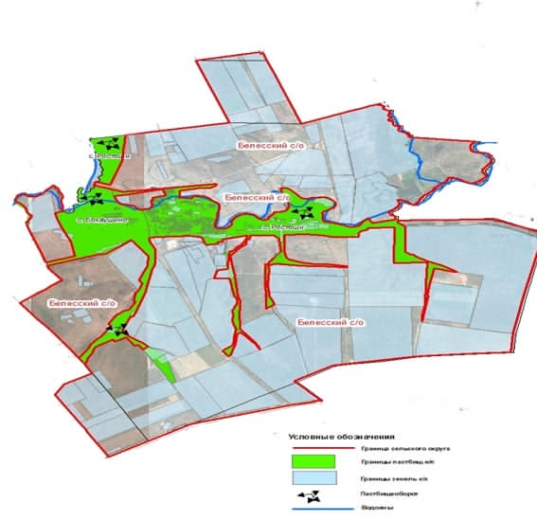
Приложение 9
к Плану по управлению
пастбищами и их использованию
по району Бәйтерек
на 2021-2022 годы

Схема (карта) расположения пастбищ на территории административно–территориальной единицы в разрезе категорий земель, собственников земельных участков и землепользователей на основании правоустанавливающих документов Дарьинского сельского округа района Бәйтерек
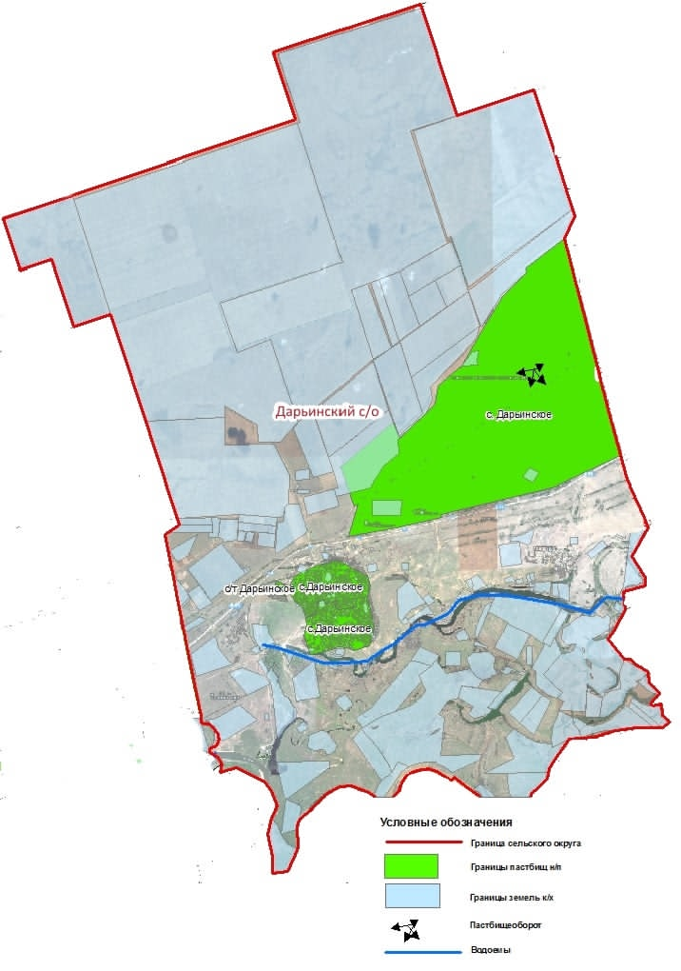
Приложение 10
к Плану по управлению
пастбищами и их использованию
по району Бәйтерек
на 2021-2022 годы

Схема (карта) расположения пастбищ на территории административно–территориальной единицы в разрезе категорий земель, собственников земельных участков и землепользователей на основании правоустанавливающих документов сельского округа Достық района Бәйтерек
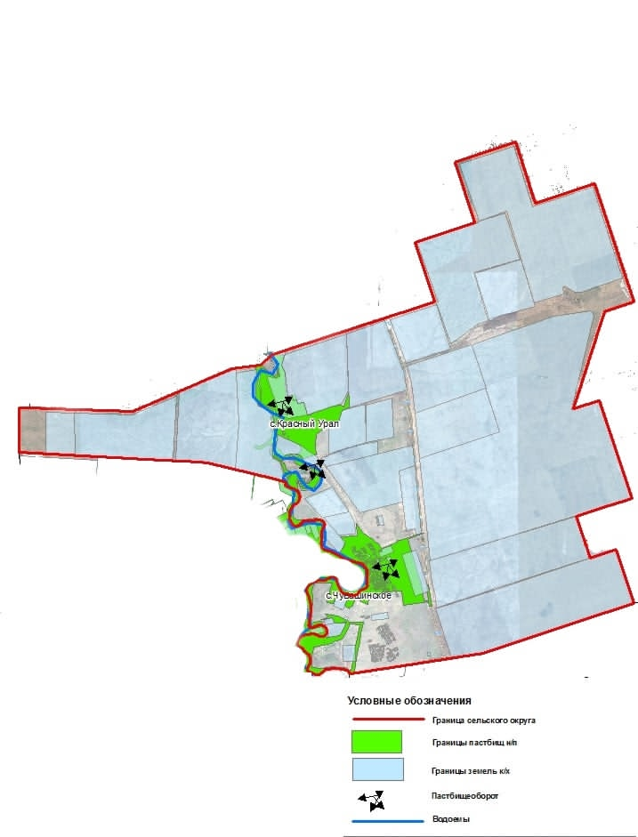
Приложение 11
к Плану по управлению
пастбищами и их использованию
по району Бәйтерек
на 2021-2022 годы

Схема (карта) расположения пастбищ на территории административно–территориальной единицы в разрезе категорий земель, собственников земельных участков и землепользователей на основании правоустанавливающих документов сельского округа Егіндібұлақ района Бәйтерек
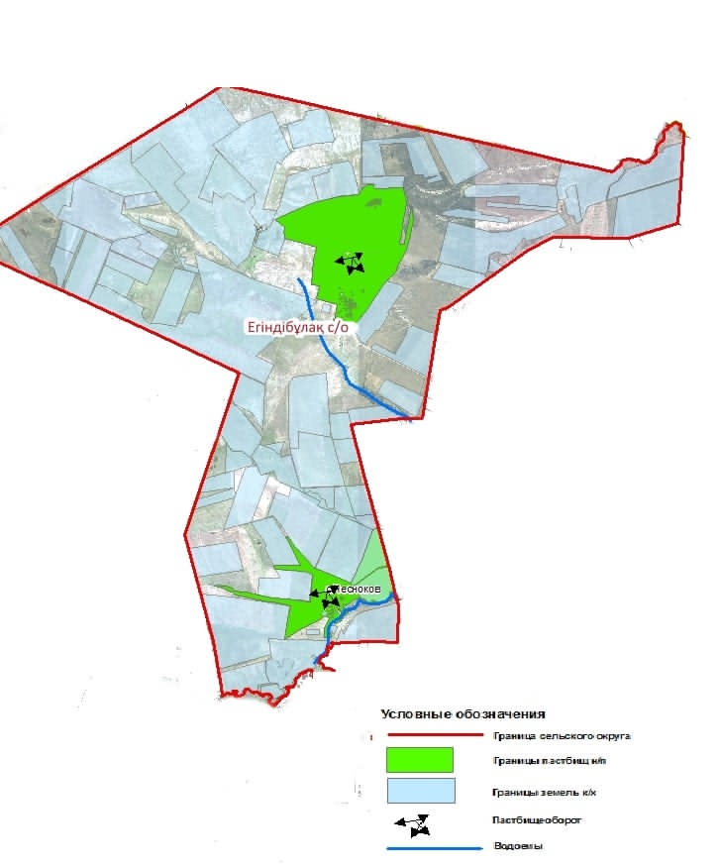

Приложение 12
к Плану по управлению
пастбищами и их использованию
по району Бәйтерек
на 2021-2022 годы

Схема (карта) расположения пастбищ на территории административно–территориальной единицы в разрезе категорий земель, собственников земельных участков и землепользователей на основании правоустанавливающих документов Железновского сельского округа района Бәйтерек
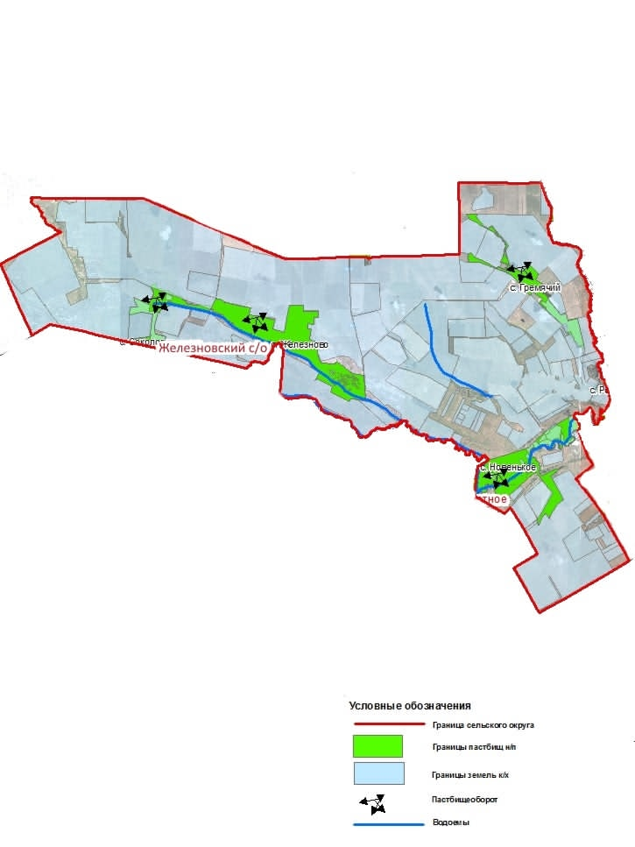

Приложение 13
к Плану по управлению
пастбищами и их использованию
по району Бәйтерек
на 2021-2022 годы

Схема (карта) расположения пастбищ на территории административно–территориальной единицы в разрезе категорий земель, собственников земельных участков и землепользователей на основании правоустанавливающих документов Зеленовского сельского округа района Бәйтерек
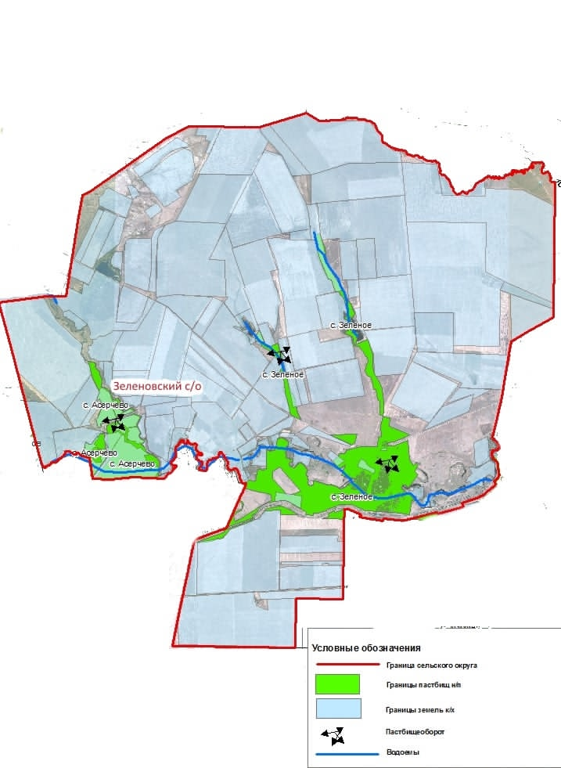

Приложение 14
к Плану по управлению
пастбищами и их использованию
по району Бәйтерек
на 2021-2022 годы

Схема (карта) расположения пастбищ на территории административно–территориальной единицы в разрезе категорий земель, собственников земельных участков и землепользователей на основании правоустанавливающих документов Красновского сельского округа района Бәйтерек
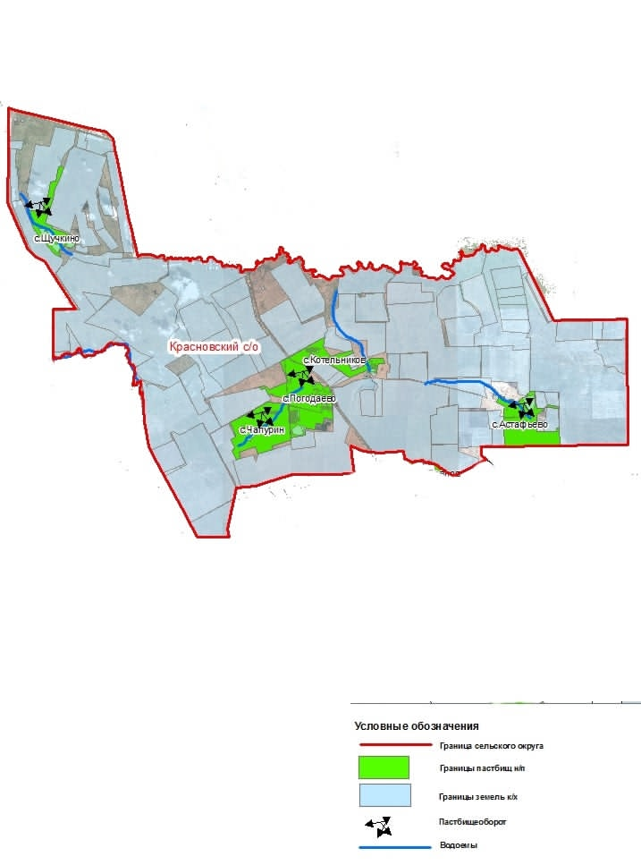

Приложение 15
к Плану по управлению
пастбищами и их использованию
по району Бәйтерек
на 2021-2022 годы

Схема (карта) расположения пастбищ на территории административно–территориальной единицы в разрезе категорий земель, собственников земельных участков и землепользователей на основании правоустанавливающих документов Кушумского сельского округа района Бәйтерек
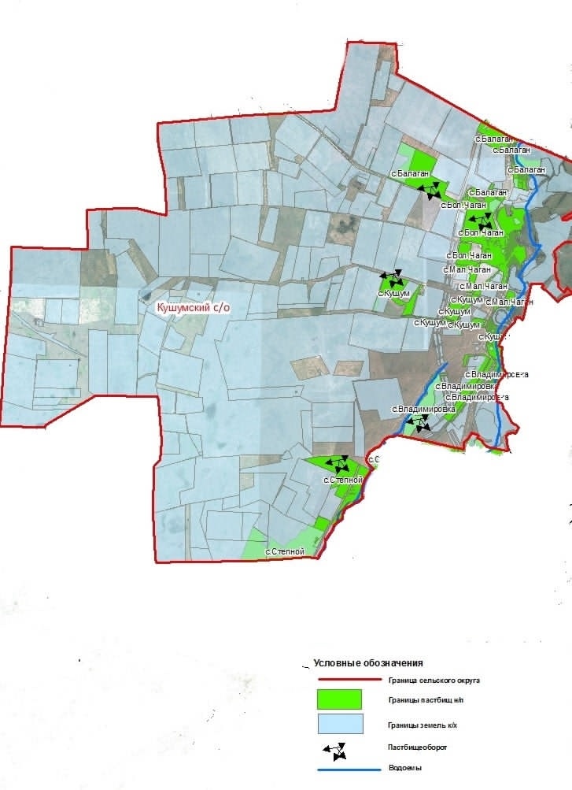
Приложение 16
к Плану по управлению
пастбищами и их использованию
по району Бәйтерек
на 2021-2022 годы

Схема (карта) расположения пастбищ на территории административно–территориальной единицы в разрезе категорий земель, собственников земельных участков и землепользователей на основании правоустанавливающих документов Макаровского сельского округа района Бәйтерек
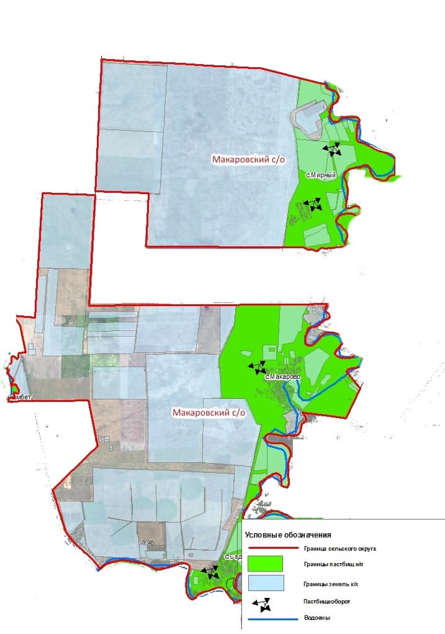
Приложение 17
к Плану по управлению
пастбищами и их использованию
по району Бәйтерек
на 2021-2022 годы

Схема (карта) расположения пастбищ на территории административно–территориальной единицы в разрезе категорий земель, собственников земельных участков и землепользователей на основании правоустанавливающих документов сельского округа Махамбет района Бәйтерек
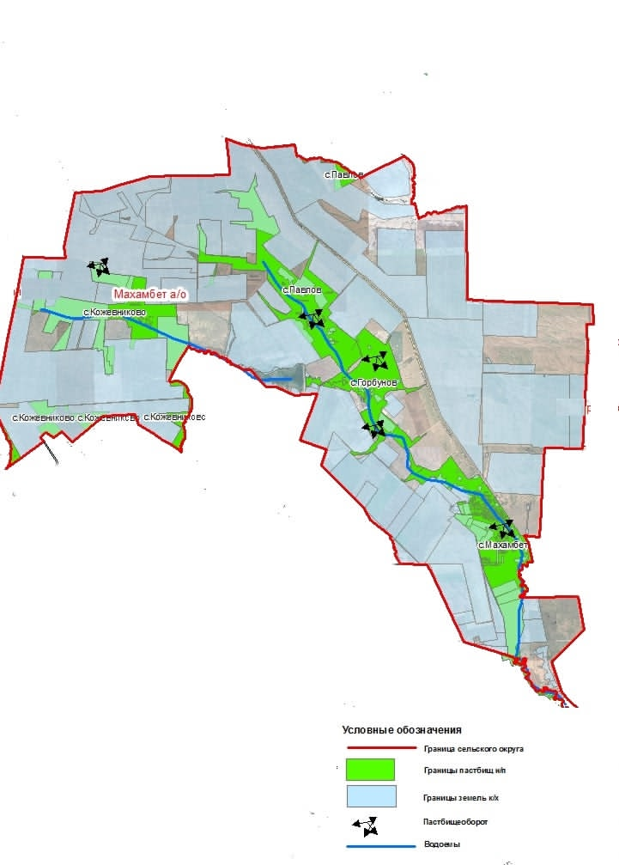
Приложение 18
к Плану по управлению
пастбищами и их использованию
по району Бәйтерек
на 2021-2022 годы

Схема (карта) расположения пастбищ на территории административно–территориальной единицы в разрезе категорий земель, собственников земельных участков и землепользователей на основании правоустанавливающих документов Мичуринского сельского округа района Бәйтерек
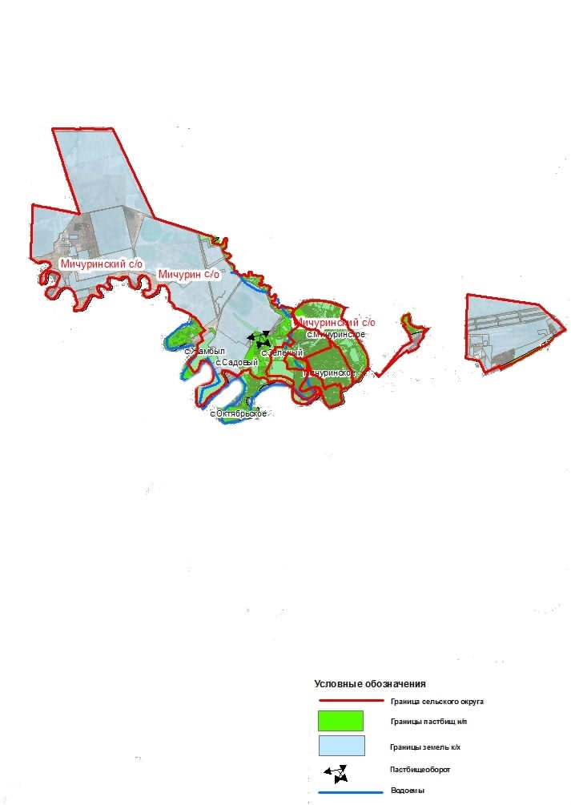

Приложение 19
к Плану по управлению
пастбищами и их использованию
по району Бәйтерек
на 2021-2022 годы

Схема (карта) расположения пастбищ на территории административно–территориальной единицы в разрезе категорий земель, собственников земельных участков и землепользователей на основании правоустанавливающих документов Переметнинского сельского округа района Бәйтерек
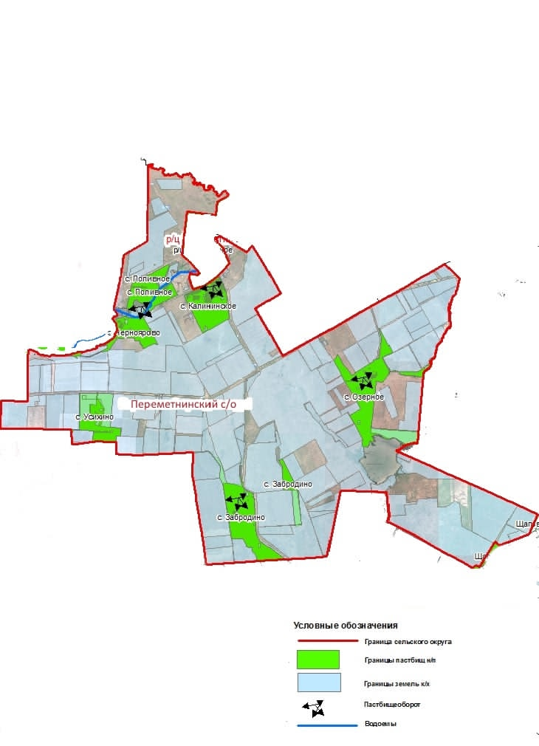

Приложение 20
к Плану по управлению
пастбищами и их использованию
по району Бәйтерек
на 2021-2022 годы

Схема (карта) расположения пастбищ на территории административно–территориальной единицы в разрезе категорий земель, собственников земельных участков и землепользователей на основании правоустанавливающих документов Раздольненского сельского округа района Бәйтерек
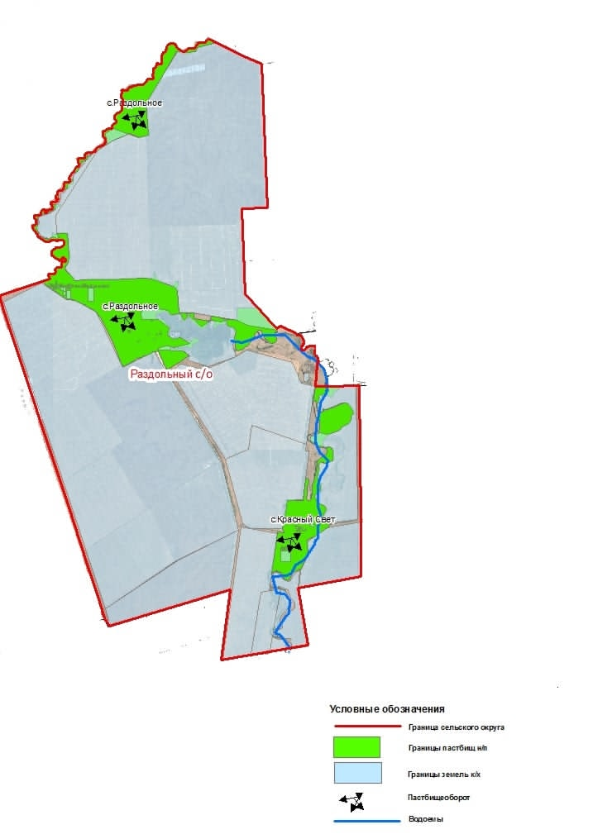

Приложение 21
к Плану по управлению
пастбищами и их использованию
по району Бәйтерек
на 2021-2022 годы

Схема (карта) расположения пастбищ на территории административно–территориальной единицы в разрезе категорий земель, собственников земельных участков и землепользователей на основании правоустанавливающих документов Рубежинского сельского округа района Бәйтерек
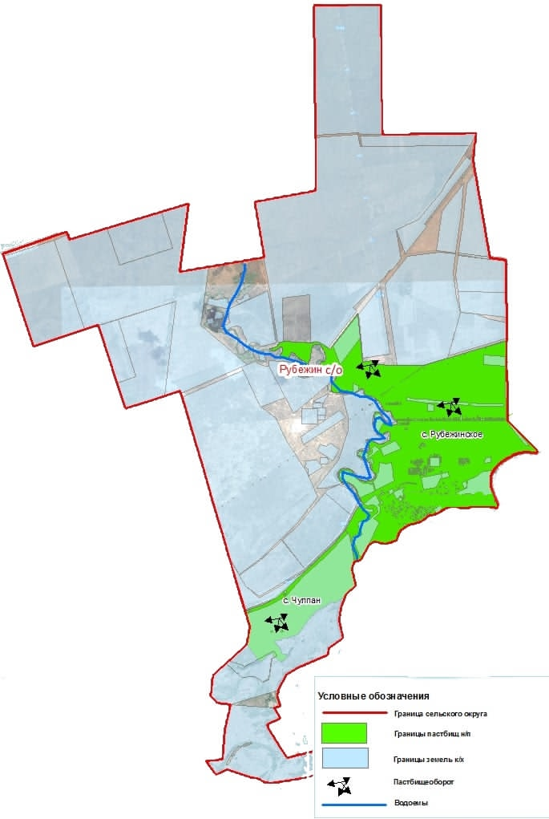

Приложение 22
к Плану по управлению
пастбищами и их использованию
по району Бәйтерек
на 2021-2022 годы

Схема (карта) расположения пастбищ на территории административно–территориальной единицы в разрезе категорий земель, собственников земельных участков и землепользователей на основании правоустанавливающих документов сельского округа Сұлу көл района Бәйтерек
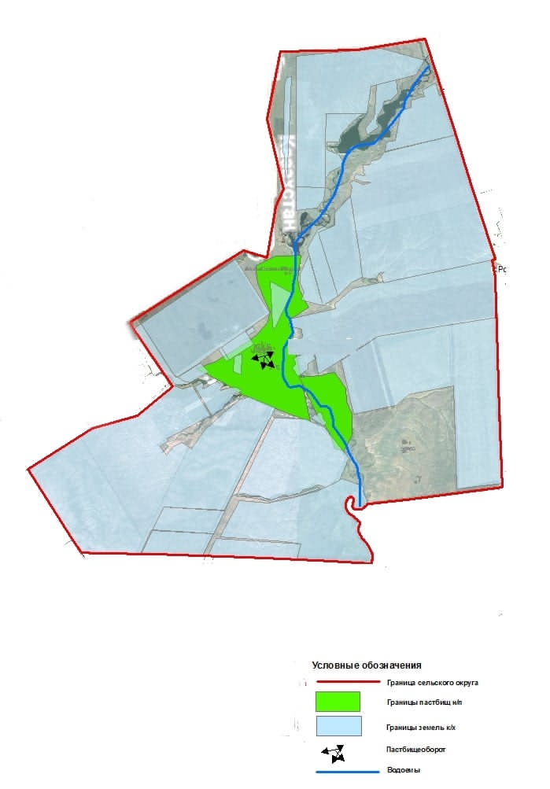
Приложение 23
к Плану по управлению
пастбищами и их использованию
по району Бәйтерек
на 2021-2022 годы

Схема (карта) расположения пастбищ на территории административно–территориальной единицы в разрезе категорий земель, собственников земельных участков и землепользователей на основании правоустанавливающих документов Трекинского сельского округа района Бәйтерек
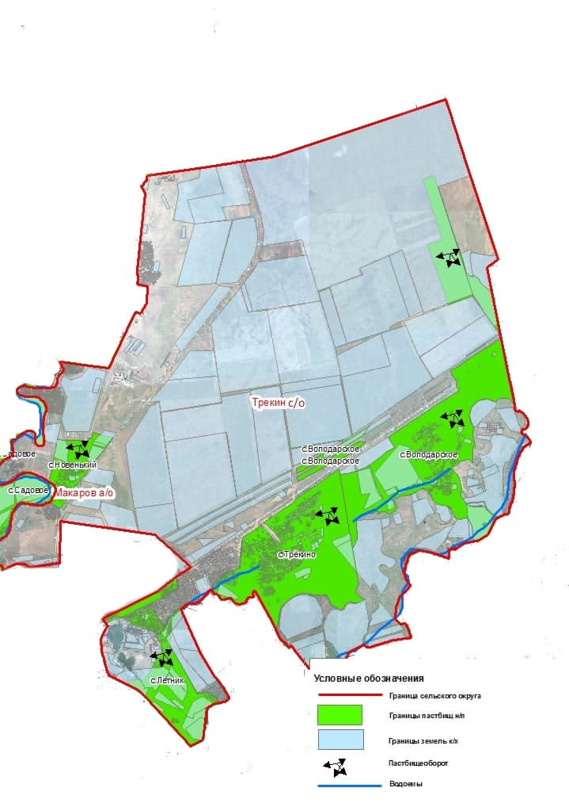
Приложение 24
к Плану по управлению
пастбищами и их использованию
по району Бәйтерек
на 2021-2022 годы

Схема (карта) расположения пастбищ на территории административно–территориальной единицы в разрезе категорий земель, собственников земельных участков и землепользователей на основании правоустанавливающих документов Чеботаревского сельского округа района Бәйтерек
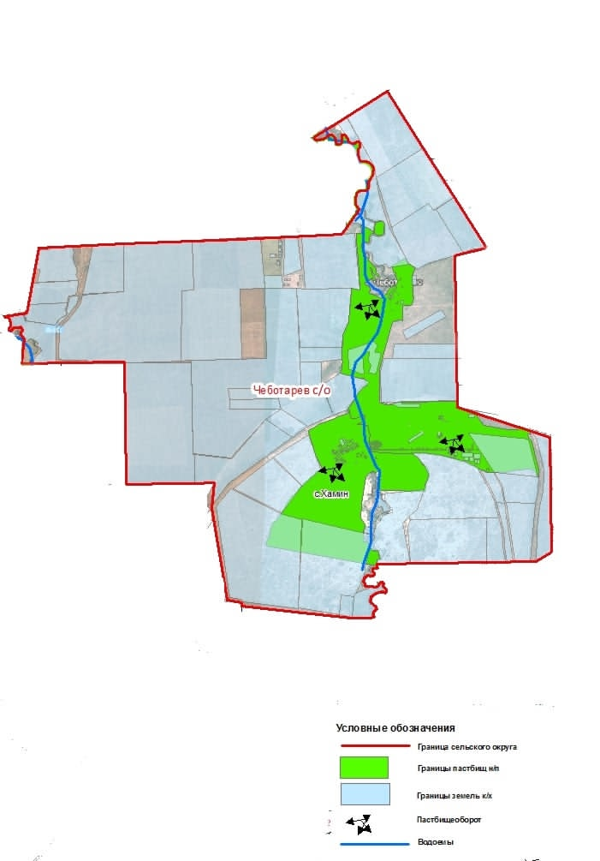
Приложение 25
к Плану по управлению
пастбищами и их использованию
по району Бәйтерек
на 2021-2022 годы

Схема (карта) расположения пастбищ на территории административно–территориальной единицы в разрезе категорий земель, собственников земельных участков и землепользователей на основании правоустанавливающих документов Чировского сельского округа района Бәйтерек
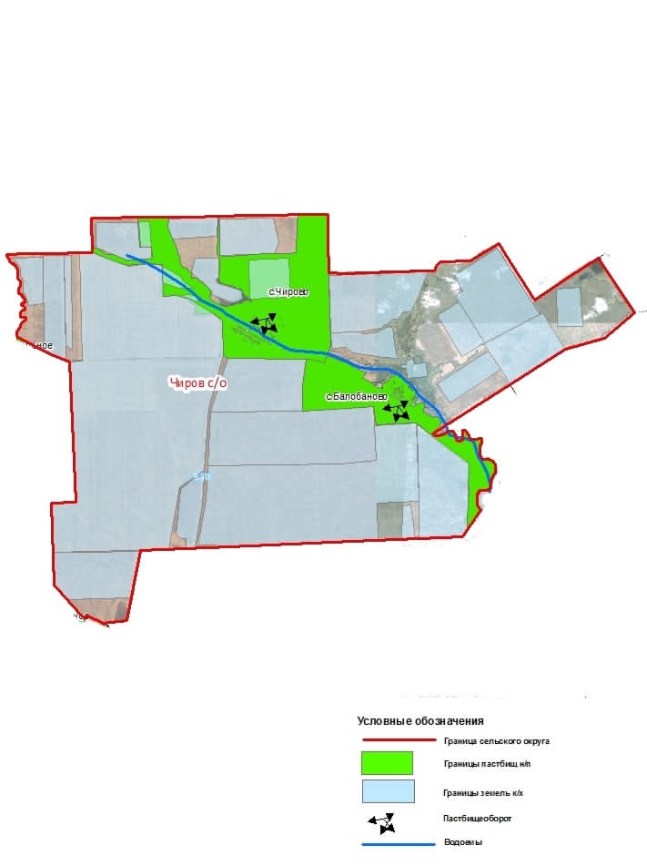

Приложение 26
к Плану по управлению
пастбищами и их использованию
по району Бәйтерек
на 2021-2022 годы

Схема (карта) расположения пастбищ на территории административно–территориальной единицы в разрезе категорий земель, собственников земельных участков и землепользователей на основании правоустанавливающих документов сельского округа Шалғай района Бәйтерек
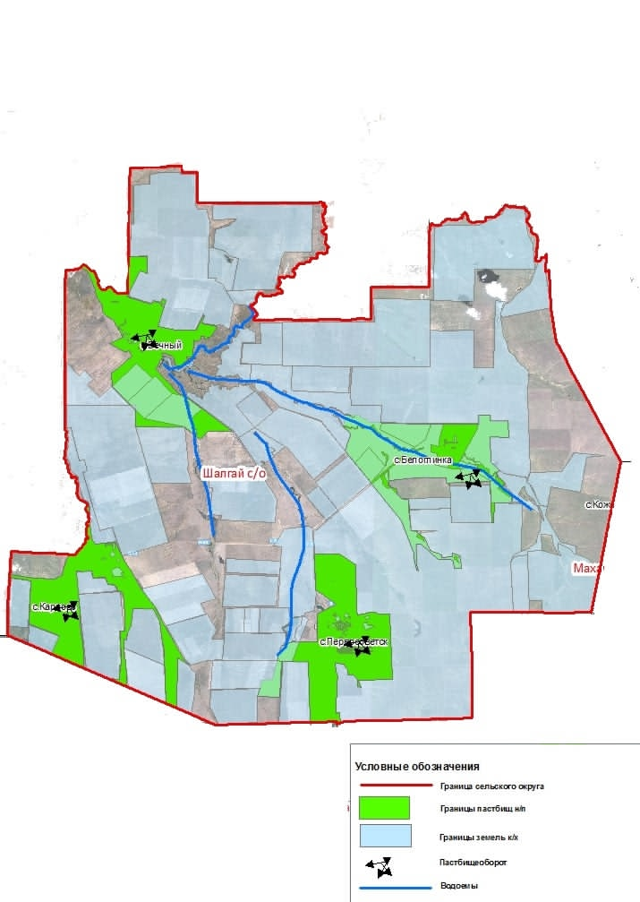
Приложение 27
к Плану по управлению
пастбищами и их использованию
по району Бәйтерек
на 2021-2022 годы

Схема (карта) расположения пастбищ на территории административно–территориальной единицы в разрезе категорий земель, собственников земельных участков и землепользователей на основании правоустанавливающих документов Щаповского сельского округа района Бәйтерек
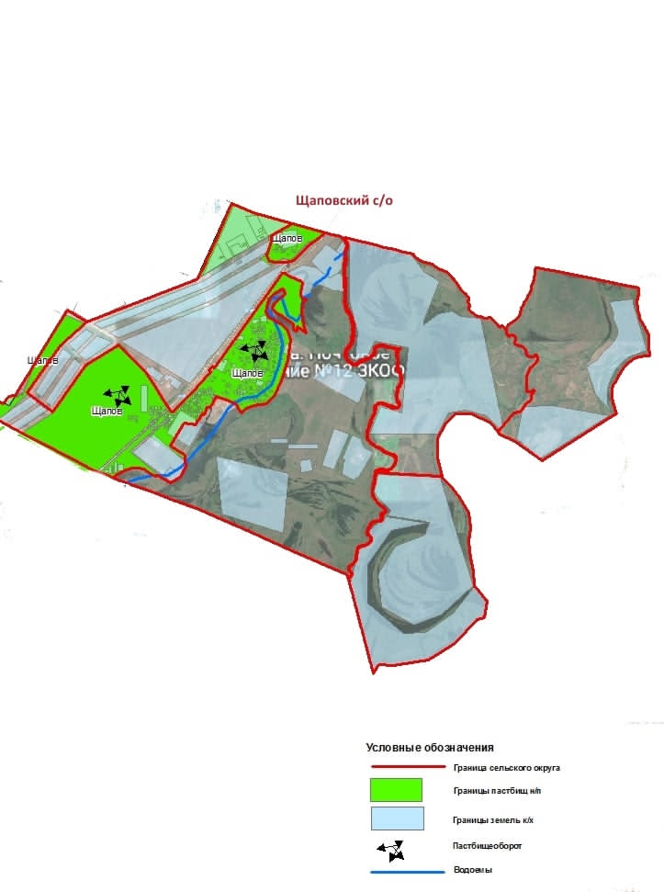
Приложение 28
к Плану по управлению
пастбищами и их использованию
по району Бәйтерек
на 2021-2022 годы

Схема (карта) расположения пастбищ на территории административно–территориальной единицы в разрезе категорий земель, собственников земельных участков и землепользователей на основании правоустанавливающих документов Янайкинского сельского округа района Бәйтерек
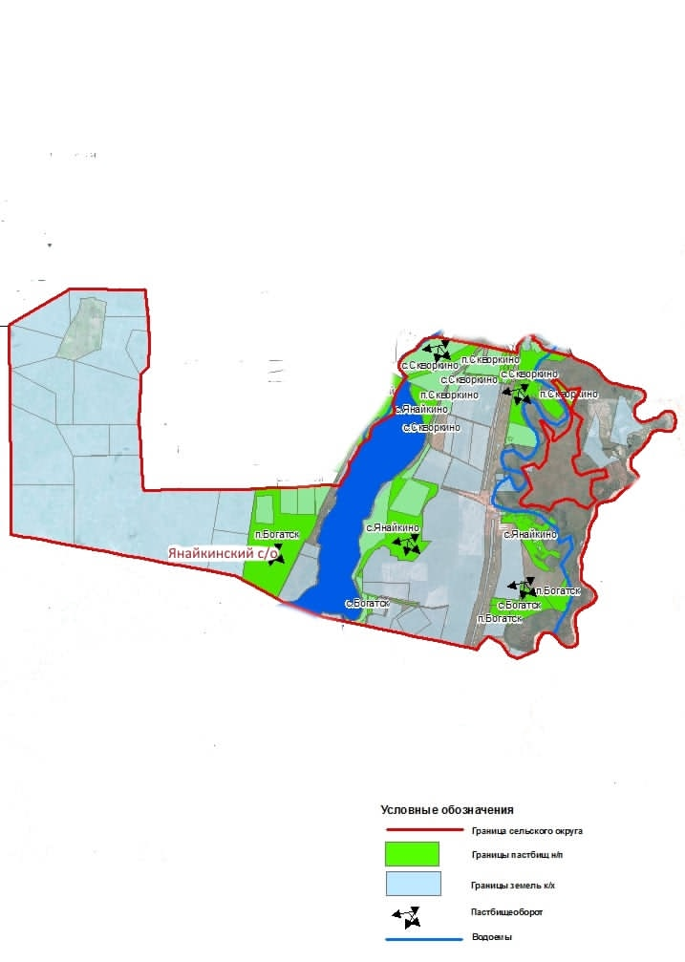

Приложение 29
к Плану по управлению
пастбищами и их использованию
по району Бәйтерек
на 2021-2022 годы

Схема (карта) расположения пастбищ на территории административно–территориальной единицы в разрезе категорий земель, собственников земельных участков и землепользователей на основании правоустанавливающих документов Январцевского сельского округа района Бәйтерек
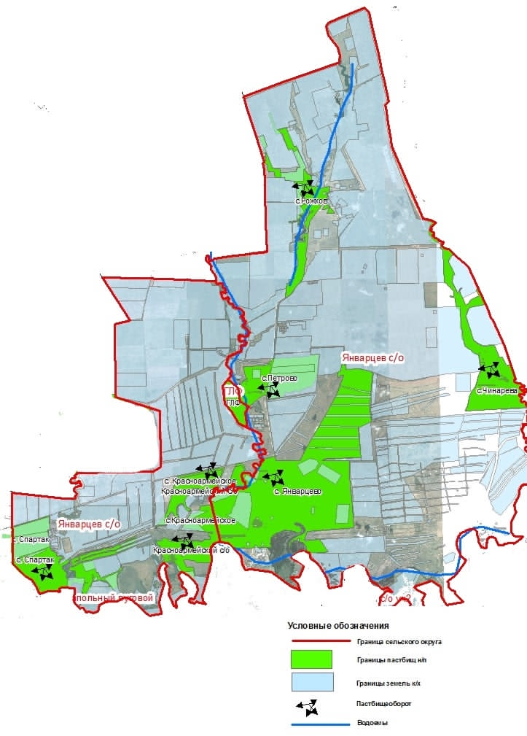

Приложение 30
к Плану по управлению пастбищами и
их использованию по
району Бәйтерек на 2021-2022 годы

Карта с обозначением внешних и внутренних границ и площадей пастбищ, в том числе сезонных, объектов пастбищной инфраструктуры сельского округа Белес района Бәйтерек
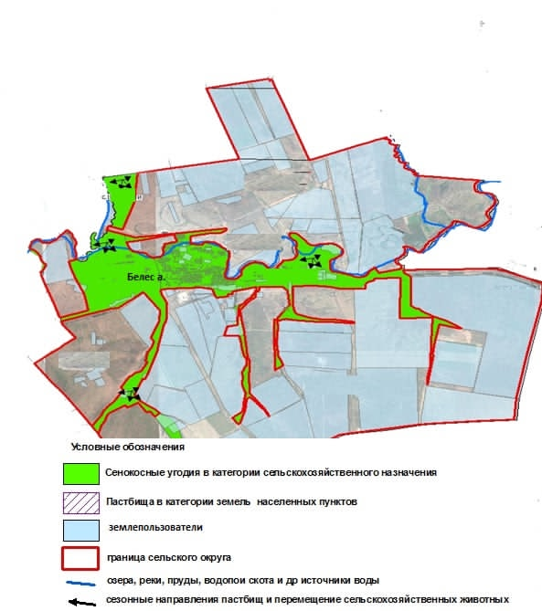

Приложение 31
к Плану по управлению
пастбищами и их использованию
по району Бәйтерек
на 2021-2022 годы

Карта с обозначением внешних и внутренних границ и площадей пастбищ, в том числе сезонных, объектов пастбищной инфраструктуры Дарьинского сельского округа района Бәйтерек
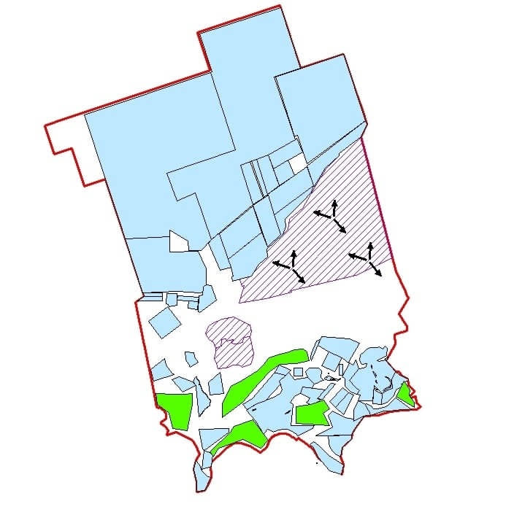

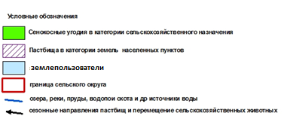

Приложение 32
к Плану по управлению
пастбищами и их использованию
по району Бәйтерек
на 2021-2022 годы

Карта с обозначением внешних и внутренних границ и площадей пастбищ, в том числе сезонных, объектов пастбищной инфраструктуры сельского округа Достық района Бәйтерек
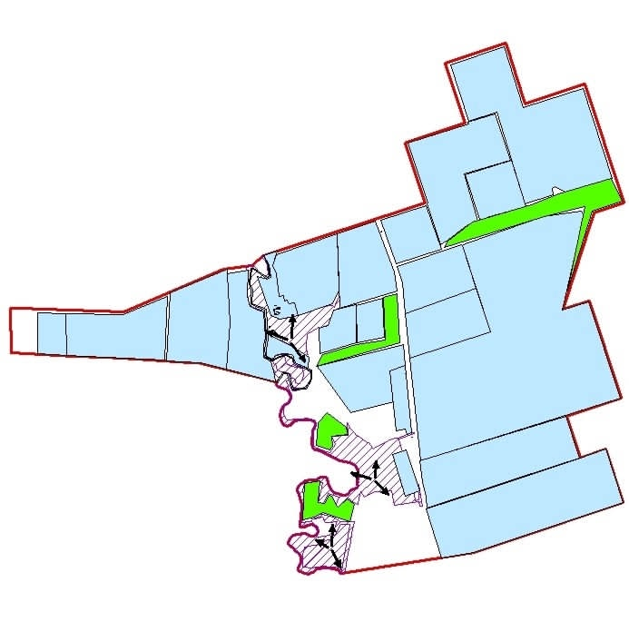
Приложение 33
к Плану по управлению
пастбищами и их использованию
по району Бәйтерек
на 2021-2022 годы

Карта с обозначением внешних и внутренних границ и площадей пастбищ, в том числе сезонных, объектов пастбищной инфраструктуры сельского округа Егіндібұлақ района Бәйтерек
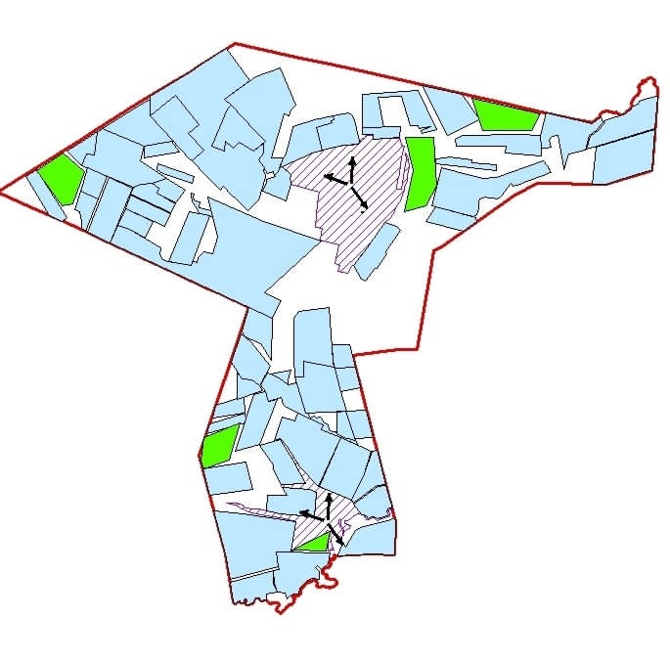

Приложение 34
к Плану по управлению
пастбищами и их использованию
по району Бәйтерек
на 2021-2022 годы

Карта с обозначением внешних и внутренних границ и площадей пастбищ, в том числе сезонных, объектов пастбищной инфраструктуры Железновского сельского округа района Бәйтерек
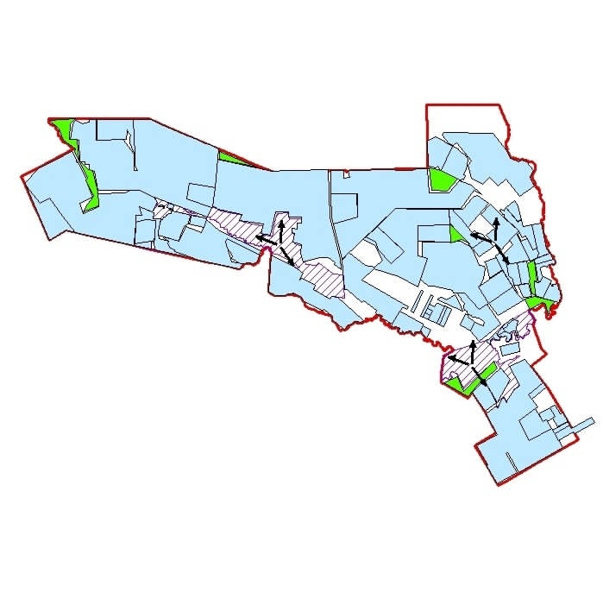

Приложение 35
к Плану по управлению
пастбищами и их использованию
по району Бәйтерек
на 2021-2022 годы

Карта с обозначением внешних и внутренних границ и площадей пастбищ, в том числе сезонных, объектов пастбищной инфраструктуры Зеленовского сельского округа района Бәйтерек
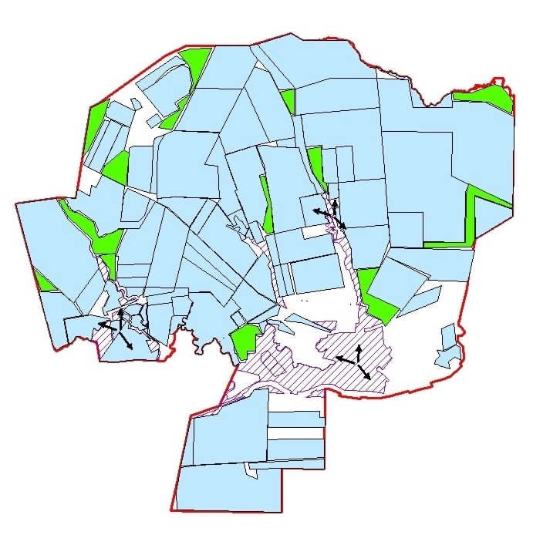

Приложение 36
к Плану по управлению
пастбищами и их использованию
по району Бәйтерек
на 2021-2022 годы

Карта с обозначением внешних и внутренних границ и площадей пастбищ, в том числе сезонных, объектов пастбищной инфраструктуры Красновского сельского округа района Бәйтерек
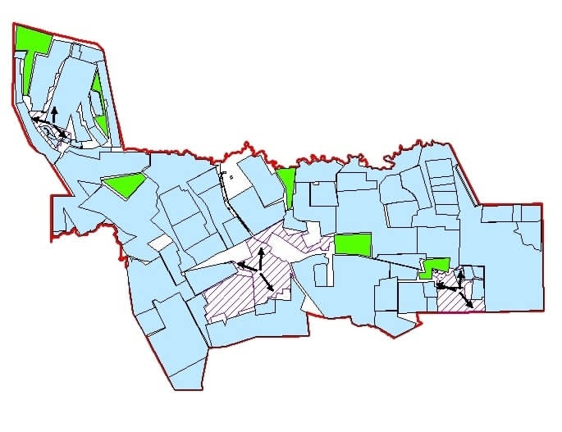
Приложение 37
к Плану по управлению
пастбищами и их использованию
по району Бәйтерек
на 2021-2022 годы

Карта с обозначением внешних и внутренних границ и площадей пастбищ, в том числе сезонных, объектов пастбищной инфраструктуры Кушумского сельского округа района Бәйтерек
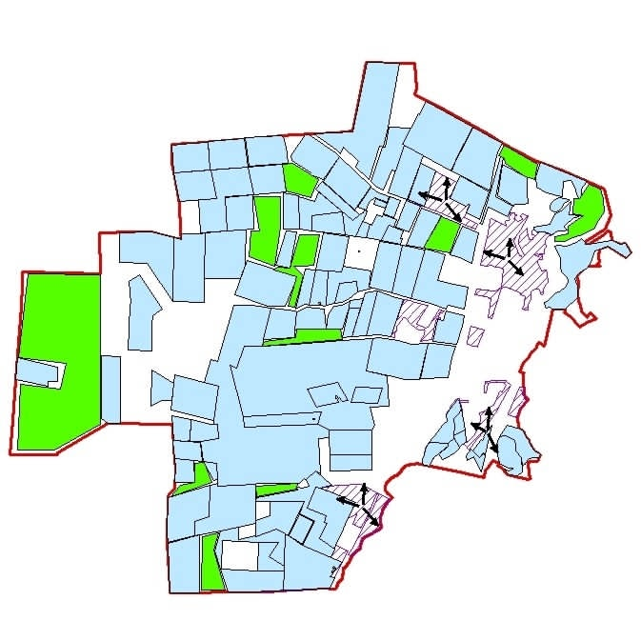
Приложение 38
к Плану по управлению
пастбищами и их использованию
по району Бәйтерек
на 2021-2022 годы

Карта с обозначением внешних и внутренних границ и площадей пастбищ, в том числе сезонных, объектов пастбищной инфраструктуры Макаровского сельского округа района Бәйтерек
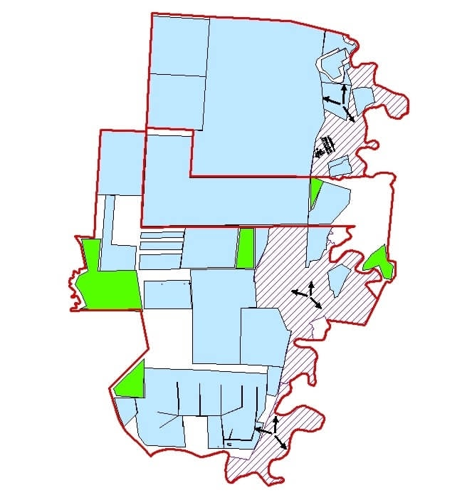
Приложение 39
к Плану по управлению
пастбищами и их использованию
по району Бәйтерек
на 2021-2022 годы

Карта с обозначением внешних и внутренних границ и площадей пастбищ, в том числе сезонных, объектов пастбищной инфраструктуры сельского округа Махамбет района Бәйтерек
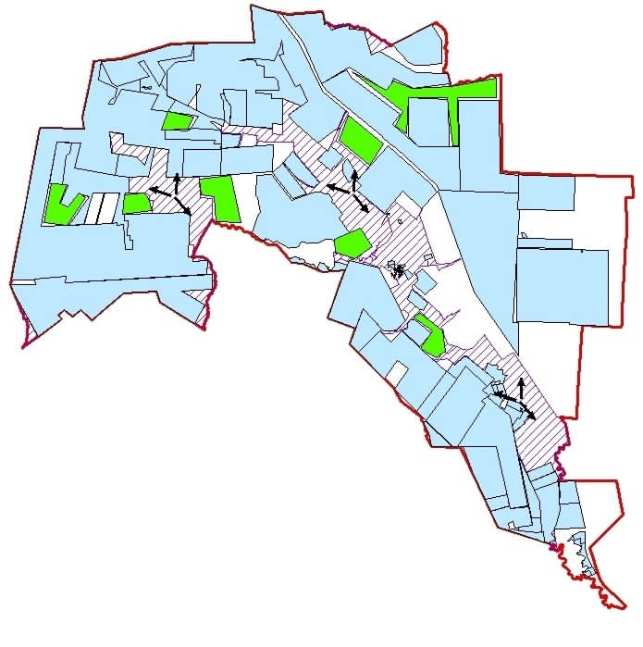

Приложение 40
к Плану по управлению
пастбищами и их использованию
по району Бәйтерек
на 2021-2022 годы

Карта с обозначением внешних и внутренних границ и площадей пастбищ, в том числе сезонных, объектов пастбищной инфраструктуры Мичуринского сельского округа района Бәйтерек
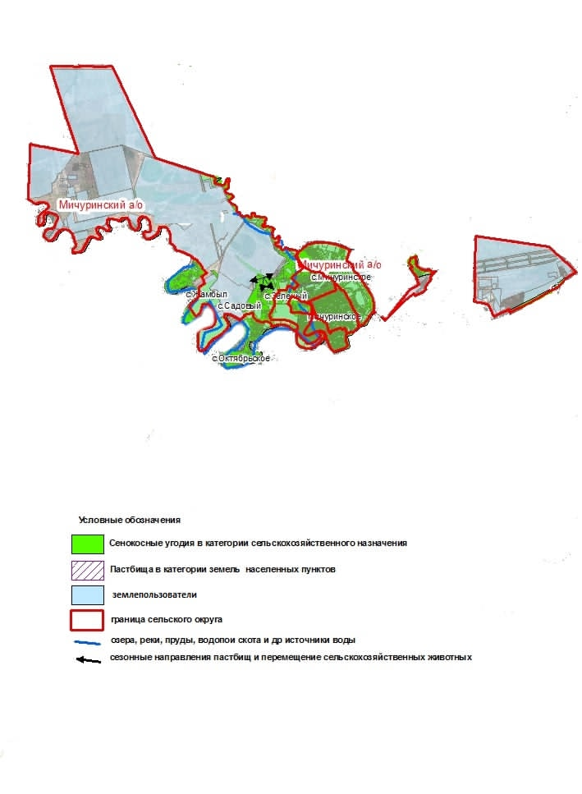

Приложение 41
к Плану по управлению
пастбищами и их использованию
по району Бәйтерек
на 2021-2022 годы

Карта с обозначением внешних и внутренних границ и площадей пастбищ, в том числе сезонных, объектов пастбищной инфраструктуры Переметнинского сельского округа района Бәйтерек
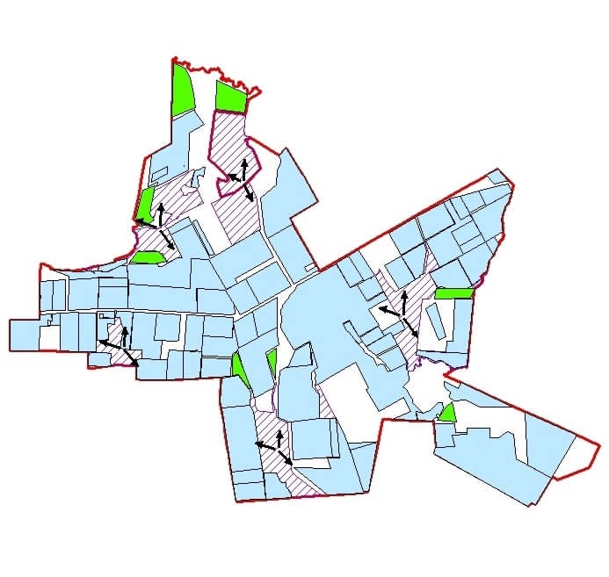
Приложение 42
к Плану по управлению
пастбищами и их использованию
по району Бәйтерек
на 2021-2022 годы

Карта с обозначением внешних и внутренних границ и площадей пастбищ, в том числе сезонных, объектов пастбищной инфраструктуры Раздольненского сельского округа Района Бәйтерек
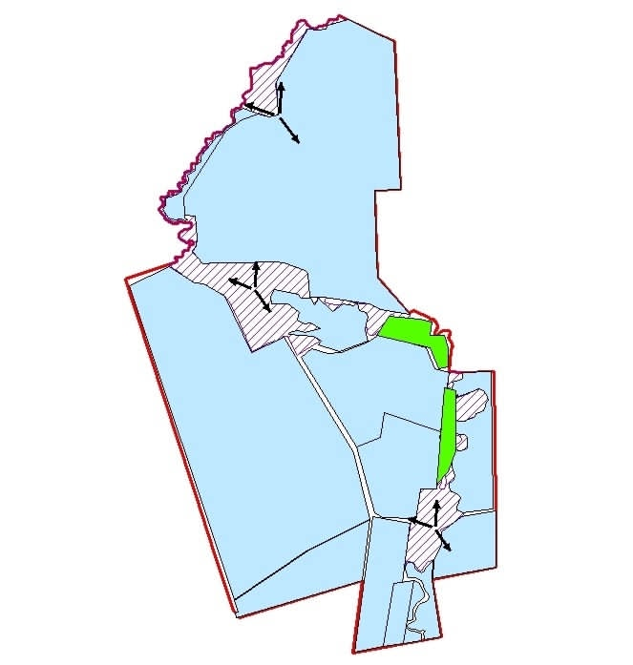

Приложение 43
к Плану по управлению
пастбищами и их использованию
по району Бәйтерек
на 2021-2022 годы

Карта с обозначением внешних и внутренних границ и площадей пастбищ, в том числе сезонных, объектов пастбищной инфраструктуры Рубежинского сельского округа района Бәйтерек
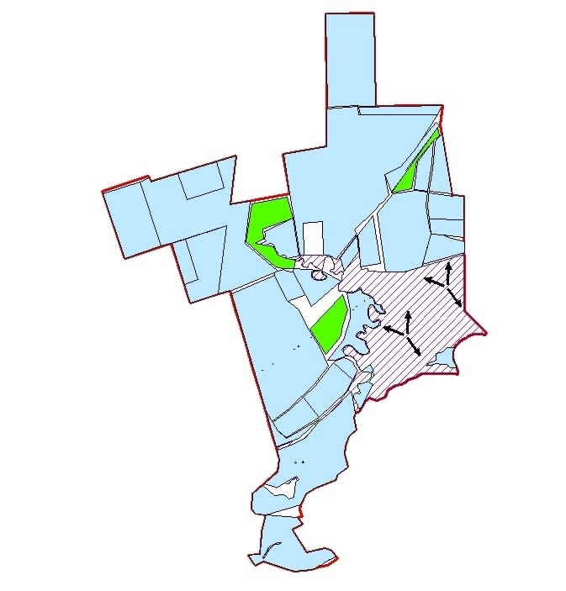

Приложение 44
к Плану по управлению
пастбищами и их использованию
по району Бәйтерек
на 2021-2022 годы

Карта с обозначением внешних и внутренних границ и площадей пастбищ, в том числе сезонных, объектов пастбищной инфраструктуры сельского округа Сұлу көл района Бәйтерек
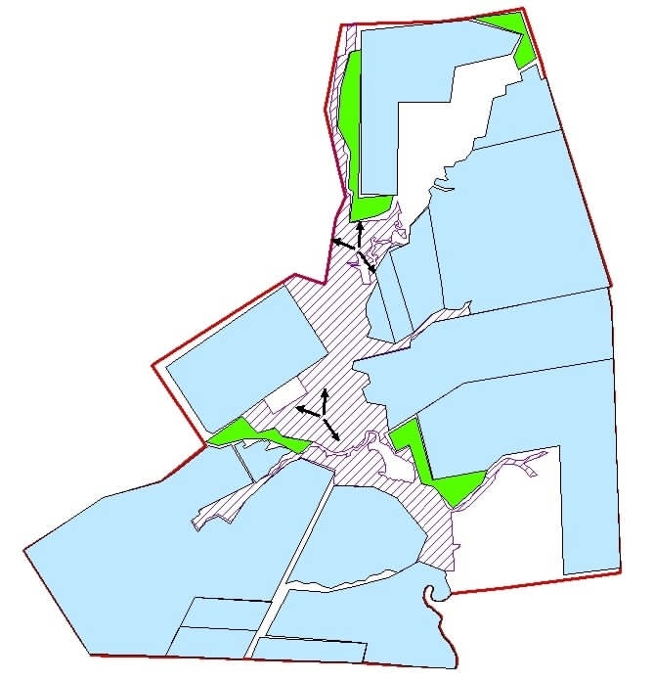
Приложение 45
к Плану по управлению
пастбищами и их использованию
по району Бәйтерек
на 2021-2022 годы

Карта с обозначением внешних и внутренних границ и площадей пастбищ, в том числе сезонных, объектов пастбищной инфраструктуры Трекинского сельского округа района Бәйтерек
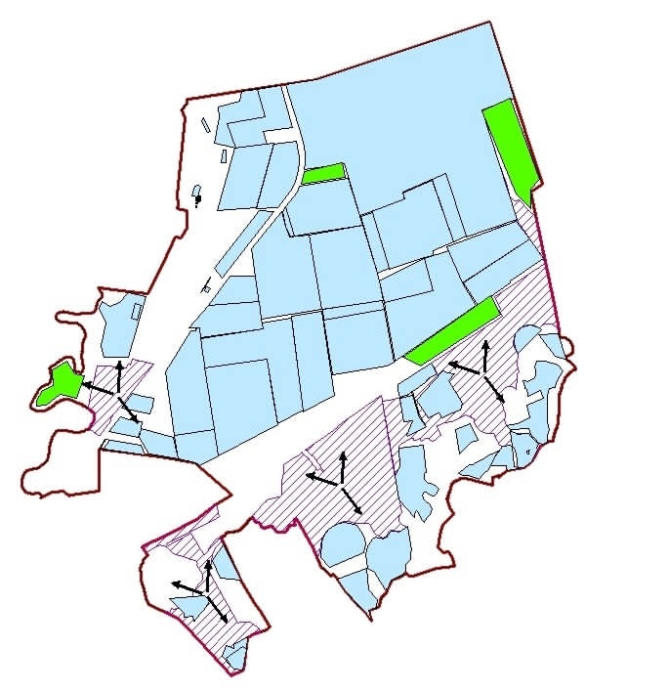

Приложение 46
к Плану по управлению
пастбищами и их использованию
по району Бәйтерек
на 2021-2022 годы

Карта с обозначением внешних и внутренних границ и площадей пастбищ, в том числе сезонных, объектов пастбищной инфраструктуры Чеботаревского сельского округа района Бәйтерек
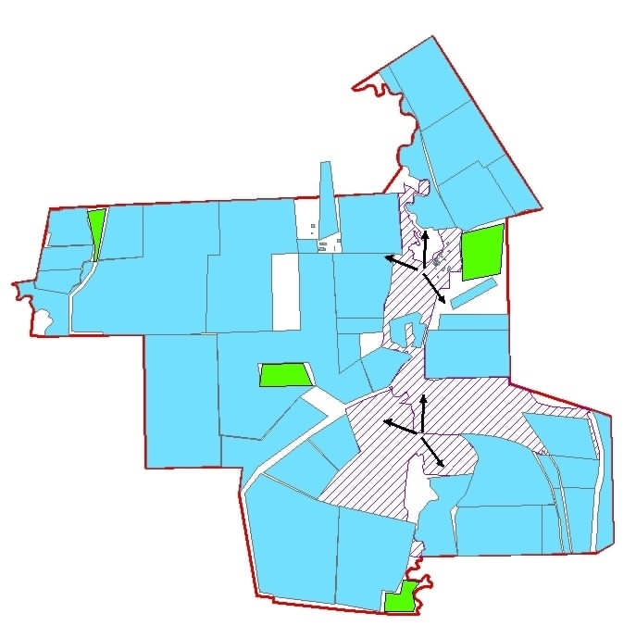

Приложение 47
к Плану по управлению
пастбищами и их использованию
по району Бәйтерек
на 2021-2022 годы

Карта с обозначением внешних и внутренних границ и площадей пастбищ, в том числе сезонных, объектов пастбищной инфраструктуры Чировского сельского округа района Бәйтерек
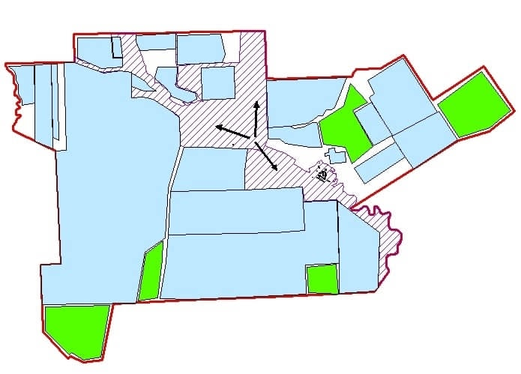

Приложение 48
к Плану по управлению
пастбищами и их использованию
по району Бәйтерек
на 2021-2022 годы

Карта с обозначением внешних и внутренних границ и площадей пастбищ, в том числе сезонных, объектов пастбищной инфраструктуры сельского округа Шалғай района Бәйтерек
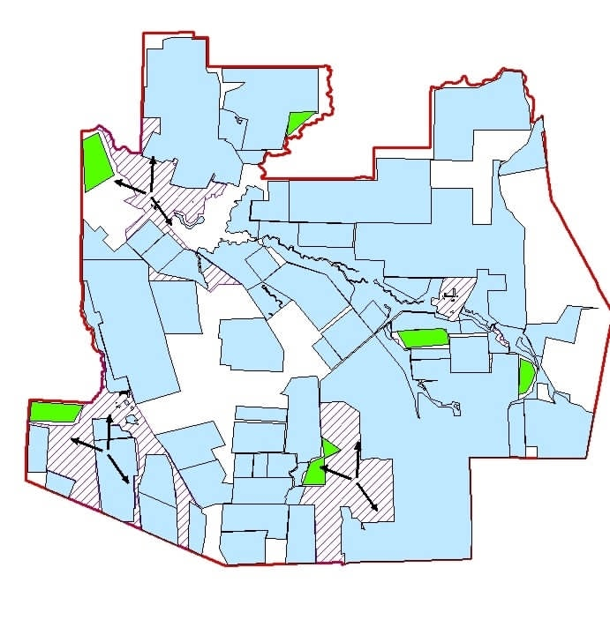
Приложение 49
к Плану по управлению
пастбищами и их использованию
по району Бәйтерек
на 2021-2022 годы

Карта с обозначением внешних и внутренних границ и площадей пастбищ, в том числе сезонных, объектов пастбищной инфраструктуры Щаповского сельского округа района Бәйтерек
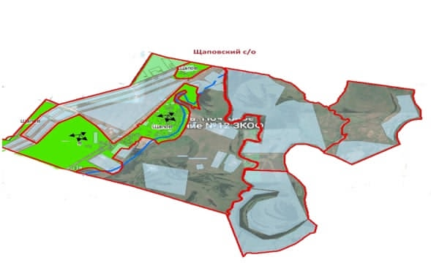
Приложение 50
к Плану по управлению
пастбищами и их использованию
по району Бәйтерек
на 2021-2022 годы

Карта с обозначением внешних и внутренних границ и площадей пастбищ, в том числе сезонных, объектов пастбищной инфраструктуры Янайкинского сельского округа района Бәйтерек
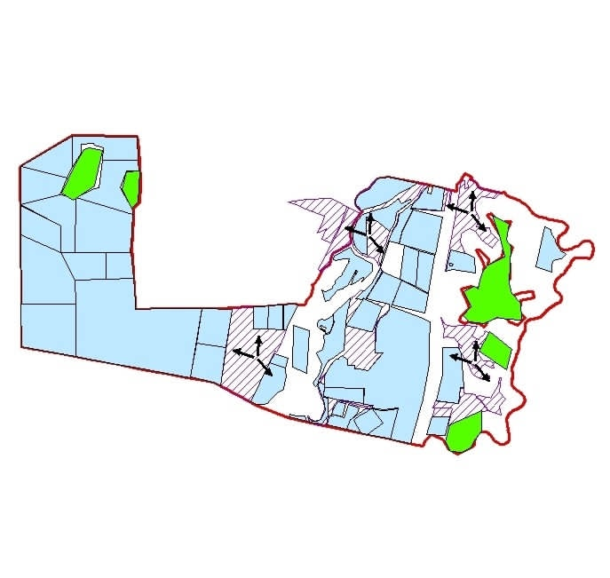

Приложение 51
к Плану по управлению
пастбищами и их использованию
по району Бәйтерек
на 2021-2022 годы

Карта с обозначением внешних и внутренних границ и площадей пастбищ, в том числе сезонных, объектов пастбищной инфраструктуры Январцевского сельского округа района Бәйтерек
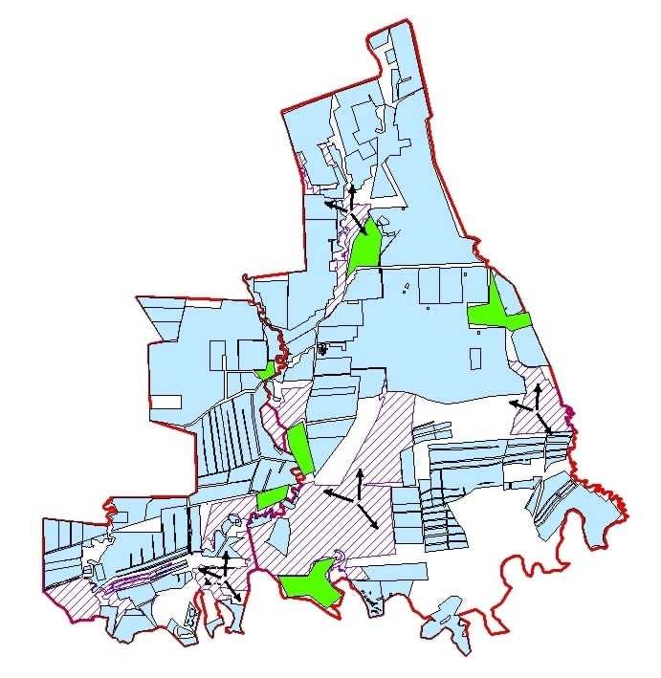

Приложение 52
к Плану по управлению
пастбищами и их использованию по
району Бәйтерек на 2021-2022 годы

Приемлемые схемы пастбищеоборотов и схема доступа пастбищепользователей к водоисточникам (озерам, рекам, прудам, копаниям, оросительным или обводненным каналам, трубчатым или шахтным колодцам), составленную согласно норме потребления воды сельского округа Белес района Бәйтерек
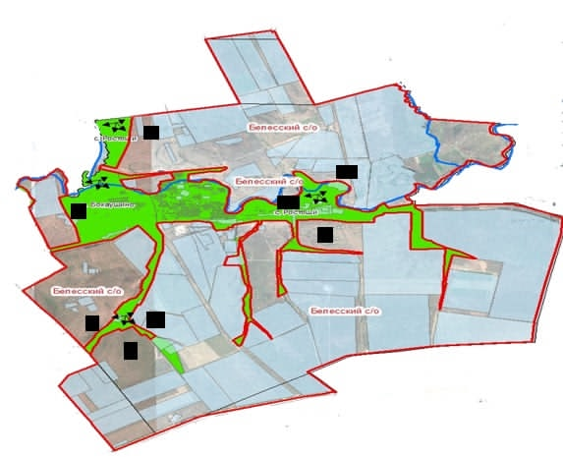
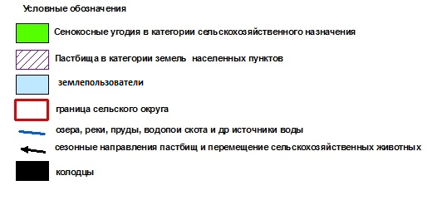
Приложение 53
к Плану по управлению
пастбищами и их использованию
по району Бәйтерек
на 2021-2022 годы

Приемлемые схемы пастбищеоборотов и схема доступа пастбищепользователей к водоисточникам (озерам, рекам, прудам, копаниям, оросительным или обводненным каналам, трубчатым или шахтным колодцам), составленную согласно норме потребления воды Дарьинского сельского округа района Бәйтерек
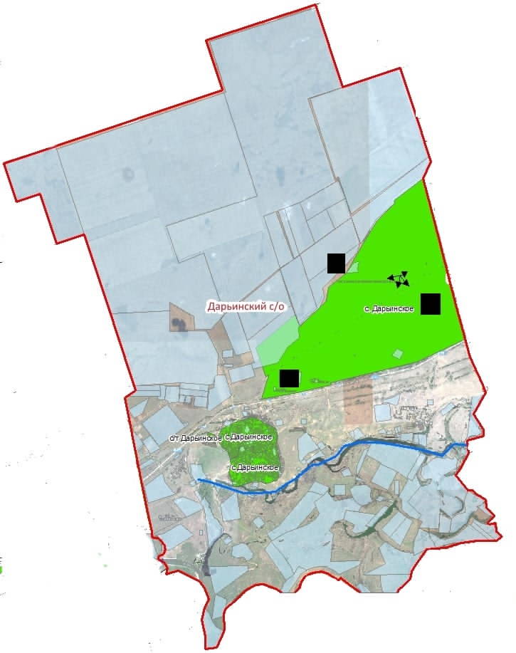

Приложение 54
к Плану по управлению
пастбищами и их использованию
по району Бәйтерек
на 2021-2022 годы

Приемлемые схемы пастбищеоборотов и схема доступа пастбищепользователей к водоисточникам (озерам, рекам, прудам, копаниям, оросительным или обводненным каналам, трубчатым или шахтным колодцам), составленную согласно норме потребления воды сельского округа Достық района Бәйтерек
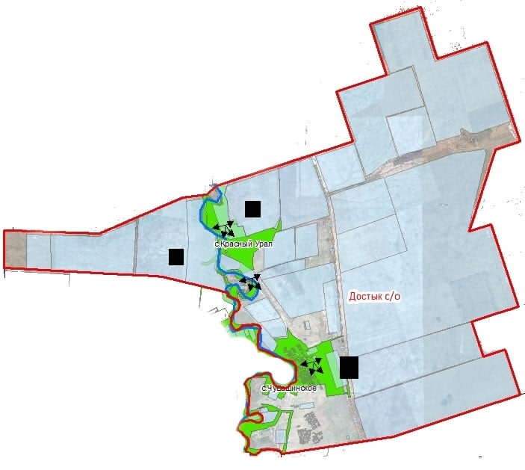
Приложение 55
к Плану по управлению
пастбищами и их использованию
по району Бәйтерек
на 2021-2022 годы

Приемлемые схемы пастбищеоборотов и схема доступа пастбищепользователей к водоисточникам (озерам, рекам, прудам, копаниям, оросительным или обводненным каналам, трубчатым или шахтным колодцам), составленную согласно норме потребления воды сельского округа Егіндібұлақ района Бәйтерек
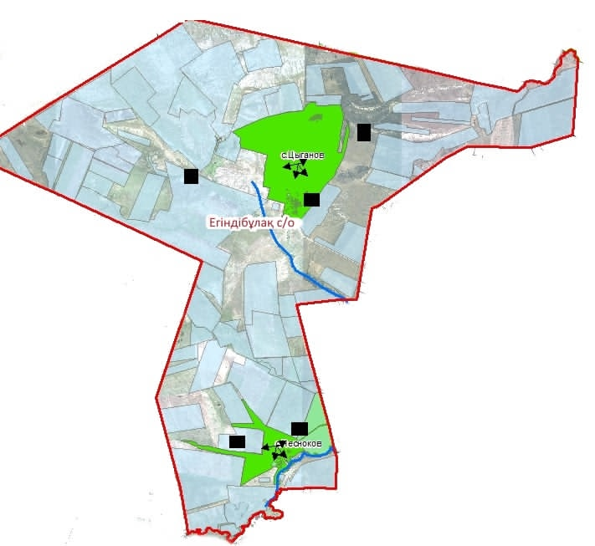

Приложение 56 к Плану по управлению пастбищами и их использованию по району Бәйтерек на 2021-2022 годы

Приемлемые схемы пастбищеоборотов и схема доступа пастбищепользователей к водоисточникам (озерам, рекам, прудам, копаниям, оросительным или обводненным каналам, трубчатым или шахтным колодцам), составленную согласно норме потребления воды Железновского сельского округа района Бәйтерек
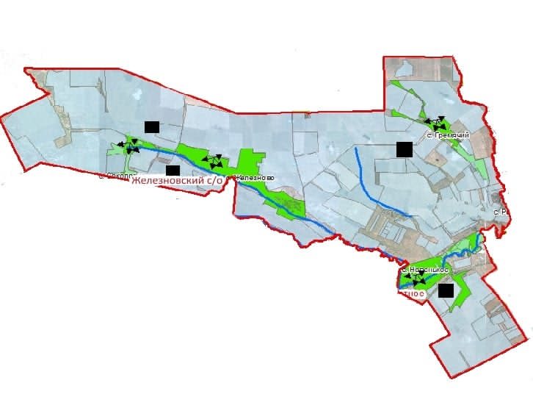

Приложение 57
к Плану по управлению
пастбищами и их использованию
по району Бәйтерек на 2021-2022
годы

Приемлемые схемы пастбищеоборотов и схема доступа пастбищепользователей к водоисточникам (озерам, рекам, прудам, копаниям, оросительным или обводненным каналам, трубчатым или шахтным колодцам), составленную согласно норме потребления воды Зеленовского сельского округа района Бәйтерек
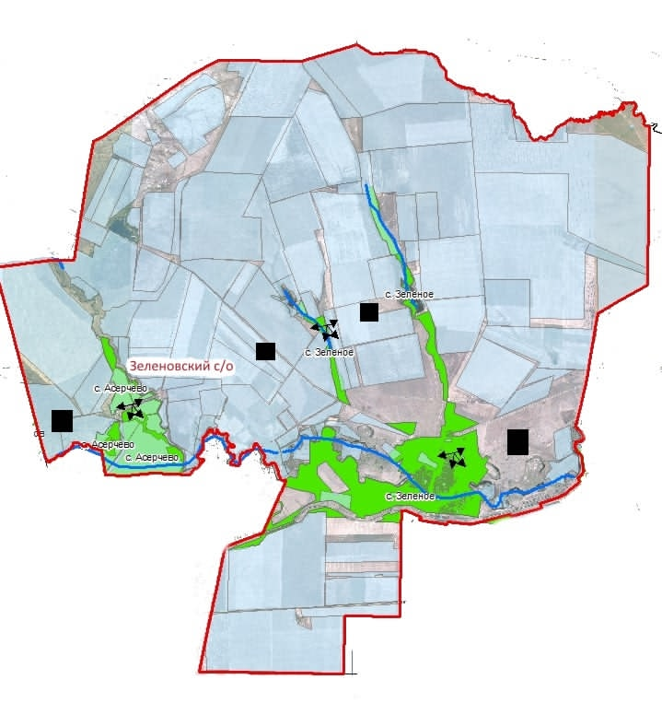

Приложение 58
к Плану по управлению
пастбищами и их использованию
по району Бәйтерек
на 2021-2022 годы

Приемлемые схемы пастбищеоборотов и схема доступа пастбищепользователей к водоисточникам (озерам, рекам, прудам, копаниям, оросительным или обводненным каналам, трубчатым или шахтным колодцам), составленную согласно норме потребления воды Красновского сельского округа района Бәйтерек
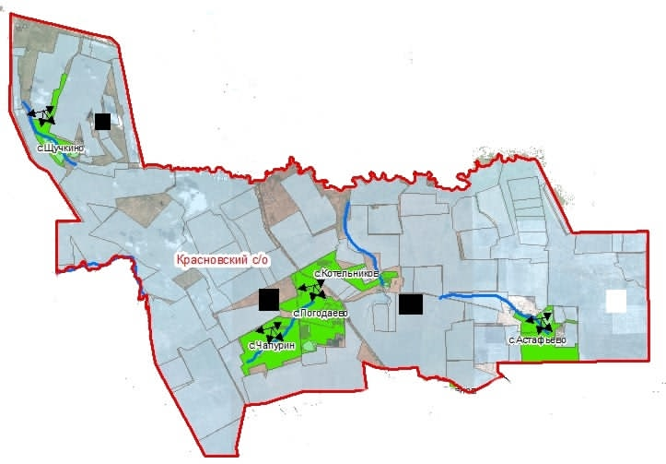

Приложение 59
к Плану по управлению
пастбищами и их использованию
по району Бәйтерек
на 2021-2022 годы

Приемлемые схемы пастбищеоборотов и схема доступа пастбищепользователей к водоисточникам (озерам, рекам, прудам, копаниям, оросительным или обводненным каналам, трубчатым или шахтным колодцам), составленную согласно норме потребления воды Кушумского сельского округа района Бәйтерек
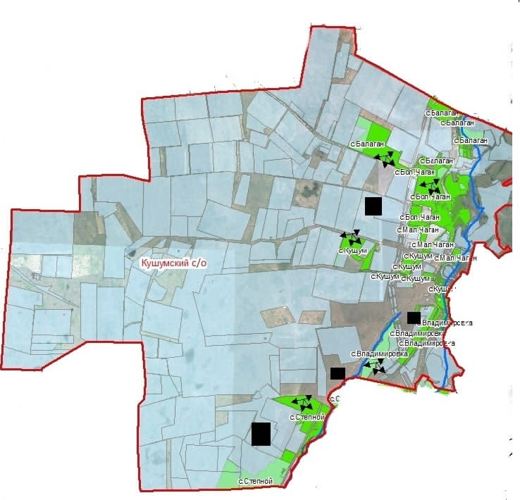
Приложение 60
к Плану по управлению
пастбищами и их использованию
по району Бәйтерек
на 2021-2022 годы

Приемлемые схемы пастбищеоборотов и схема доступа пастбищепользователей к водоисточникам (озерам, рекам, прудам, копаниям, оросительным или обводненным каналам, трубчатым или шахтным колодцам), составленную согласно норме потребления воды Макаровского района Бәйтерек
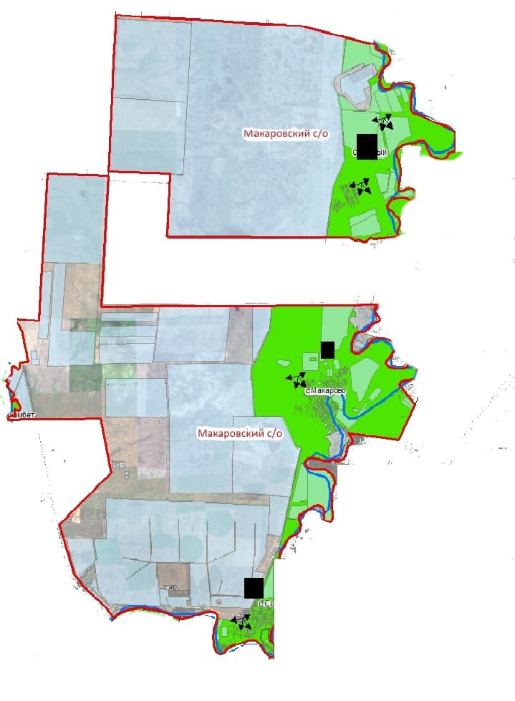

Приложение 61
к Плану по управлению
пастбищами и их использованию
по району Бәйтерек
на 2021-2022 годы

Приемлемые схемы пастбищеоборотов и схема доступа пастбищепользователей к водоисточникам (озерам, рекам, прудам, копаниям, оросительным или обводненным каналам, трубчатым или шахтным колодцам), составленную согласно норме потребления воды сельского округа Махамбет района Бәйтерек
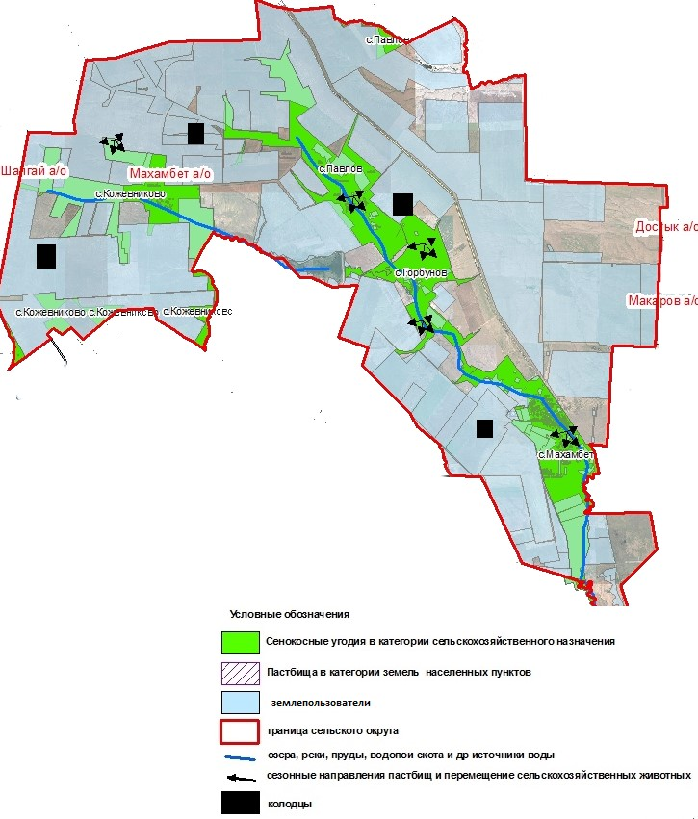

Приложение 62
к Плану по управлению
пастбищами и их использованию
по району Бәйтерек
на 2021-2022 годы

Приемлемые схемы пастбищеоборотов и схема доступа пастбищепользователей к водоисточникам (озерам, рекам, прудам, копаниям, оросительным или обводненным каналам, трубчатым или шахтным колодцам), составленную согласно норме потребления воды Мичуринского сельского округа района Бәйтерек
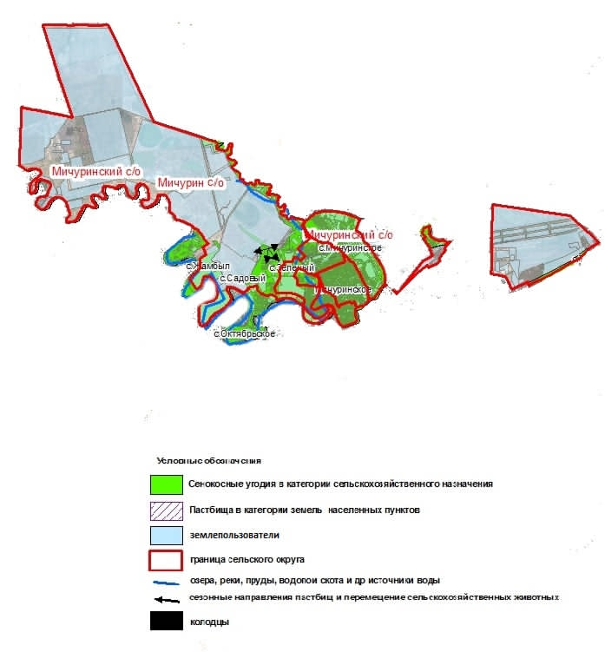

Приложение 63
к Плану по управлению
пастбищами и их использованию
по району Бәйтерек
на 2021-2022 годы

Приемлемые схемы пастбищеоборотов и схема доступа пастбищепользователей к водоисточникам (озерам, рекам, прудам, копаниям, оросительным или обводненным каналам, трубчатым или шахтным колодцам), составленную согласно норме потребления воды Переметнинского сельского округа района Бәйтерек
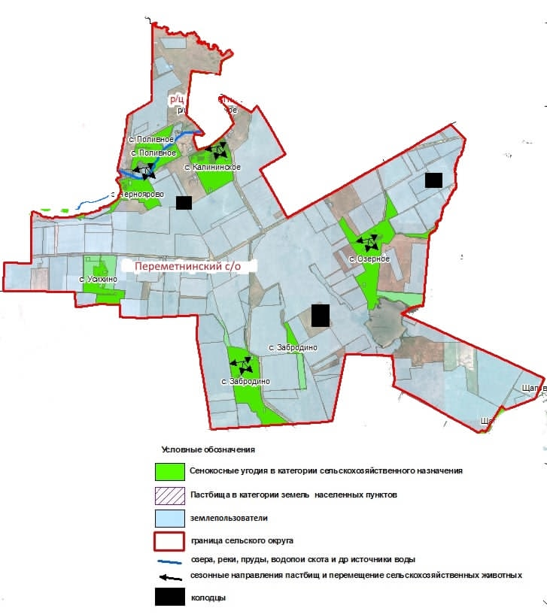
Приложение 64
к Плану по управлению пастбищами и их использованию по району
Бәйтерек на 2021-2022 годы

Приемлемые схемы пастбищеоборотов и схема доступа пастбищепользователей к водоисточникам (озерам, рекам, прудам, копаниям, оросительным или обводненным каналам, трубчатым или шахтным колодцам), составленную согласно норме потребления воды Раздольненского сельского округа района Бәйтерек
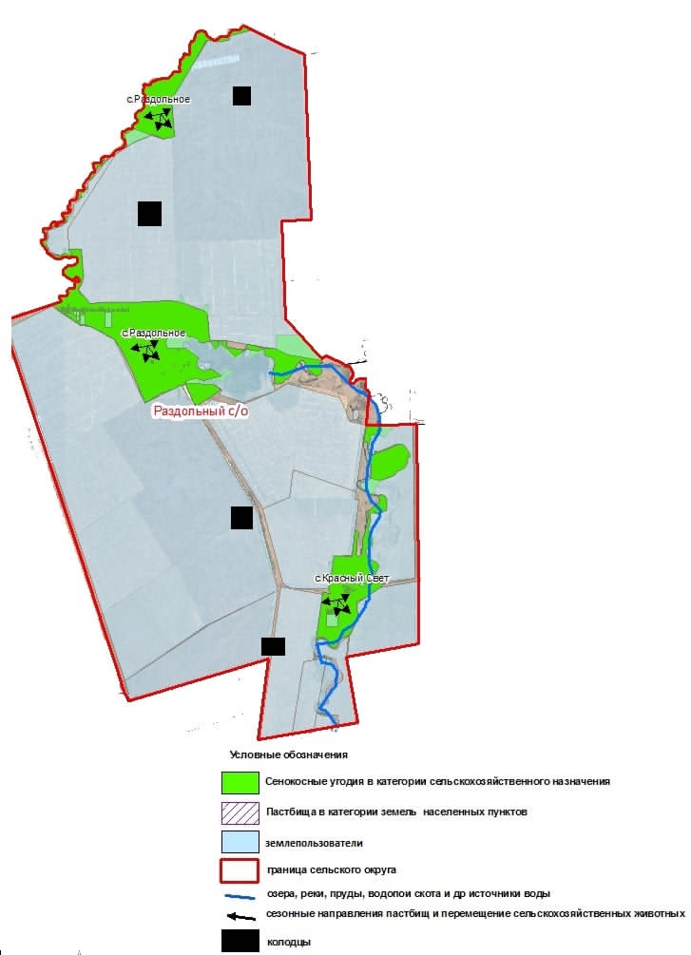
Приложение 65
к Плану по управлению
пастбищами и их использованию
по району Бәйтерек
на 2021-2022 годы

Приемлемые схемы пастбищеоборотов и схема доступа пастбищепользователей к водоисточникам (озерам, рекам, прудам, копаниям, оросительным или обводненным каналам, трубчатым или шахтным колодцам), составленную согласно норме потребления воды Рубежинского сельского округа района Бәйтерек
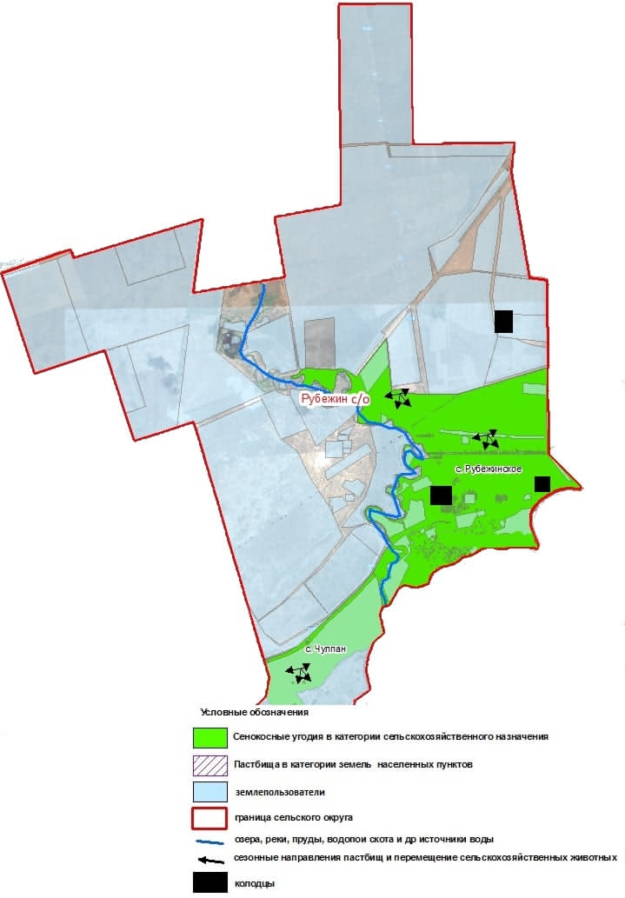

Приложение 66
к Плану по управлению
пастбищами и их использованию
по району Бәйтерек
на 2021-2022 годы

Приемлемые схемы пастбищеоборотов и схема доступа пастбищепользователей к водоисточникам (озерам, рекам, прудам, копаниям, оросительным или обводненным каналам, трубчатым или шахтным колодцам), составленную согласно норме потребления воды сельского округа Сұлу көл района Бәйтерек
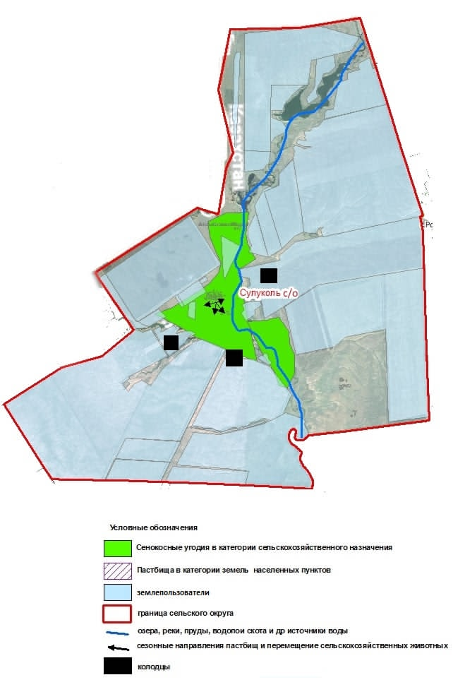
Приложение 67
к Плану по управлению
пастбищами и их использованию
по району Бәйтерек
на 2021-2022 годы

Приемлемые схемы пастбищеоборотов и схема доступа пастбищепользователей к водоисточникам (озерам, рекам, прудам, копаниям, оросительным или обводненным каналам, трубчатым или шахтным колодцам), составленную согласно норме потребления воды Трекинского сельского округа района Бәйтерек
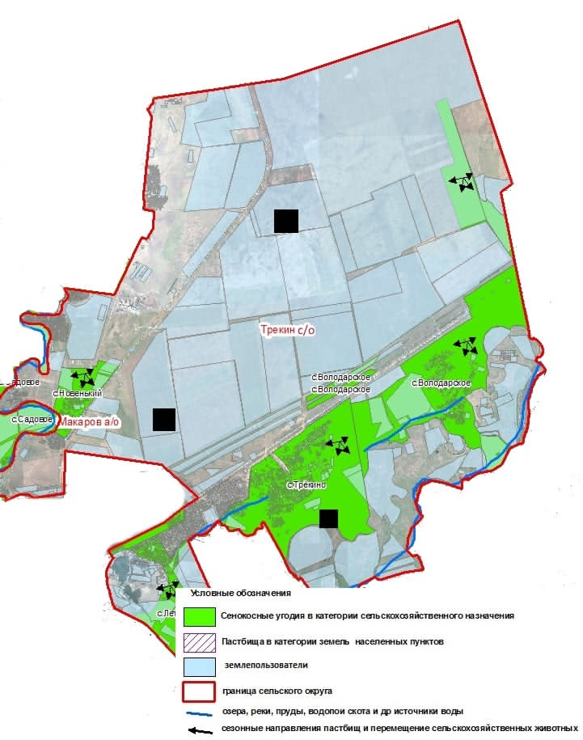
Приложение 68
к Плану по управлению
пастбищами и их использованию
по району Бәйтерек
на 2021-2022 годы

Приемлемые схемы пастбищеоборотов и схема доступа пастбищепользователей к водоисточникам (озерам, рекам, прудам, копаниям, оросительным или обводненным каналам, трубчатым или шахтным колодцам), составленную согласно норме потребления воды Чеботаревского сельского округа района Бәйтерек
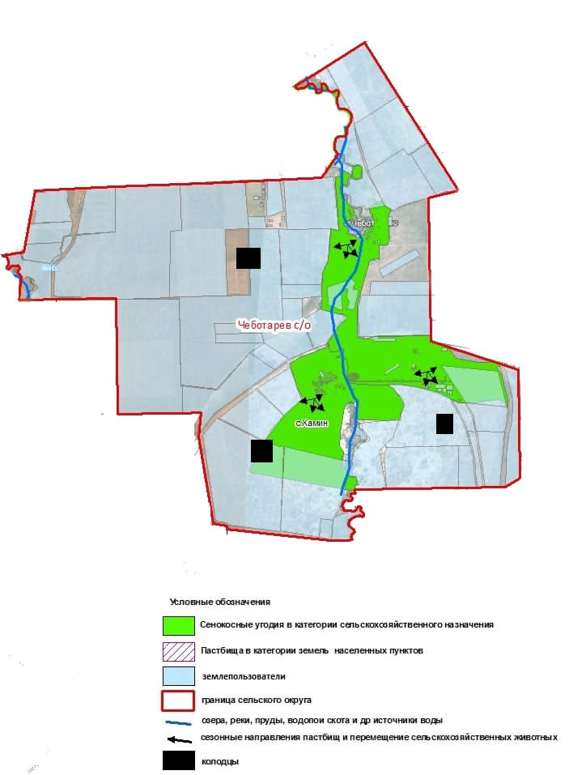
Приложение 69
к Плану по управлению
пастбищами и их использованию
по району Бәйтерек
на 2021-2022 годы

Приемлемые схемы пастбищеоборотов и схема доступа пастбищепользователей к водоисточникам (озерам, рекам, прудам, копаниям, оросительным или обводненным каналам, трубчатым или шахтным колодцам), составленную согласно норме потребления воды Чировского сельского округа района Бәйтерек
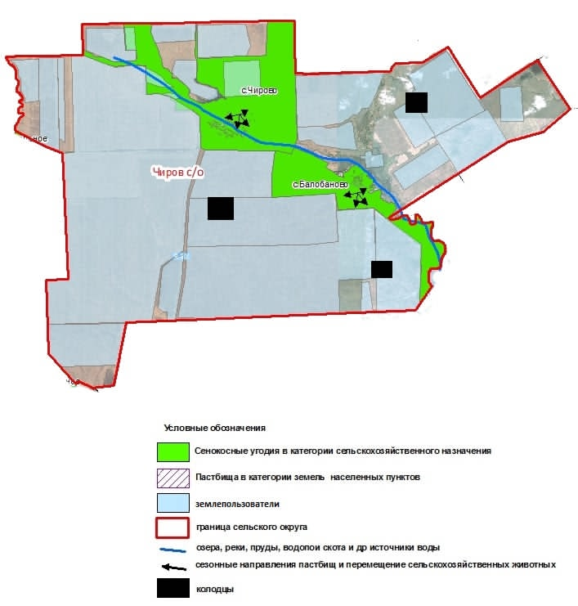

Приложение 70
к Плану по управлению
пастбищами и их использованию
по району Бәйтерек
на 2021-2022 годы

Приемлемые схемы пастбищеоборотов и схема доступа пастбищепользователей к водоисточникам (озерам, рекам, прудам, копаниям, оросительным или обводненным каналам, трубчатым или шахтным колодцам), составленную согласно норме потребления воды сельского округа Шалғай района Бәйтерек
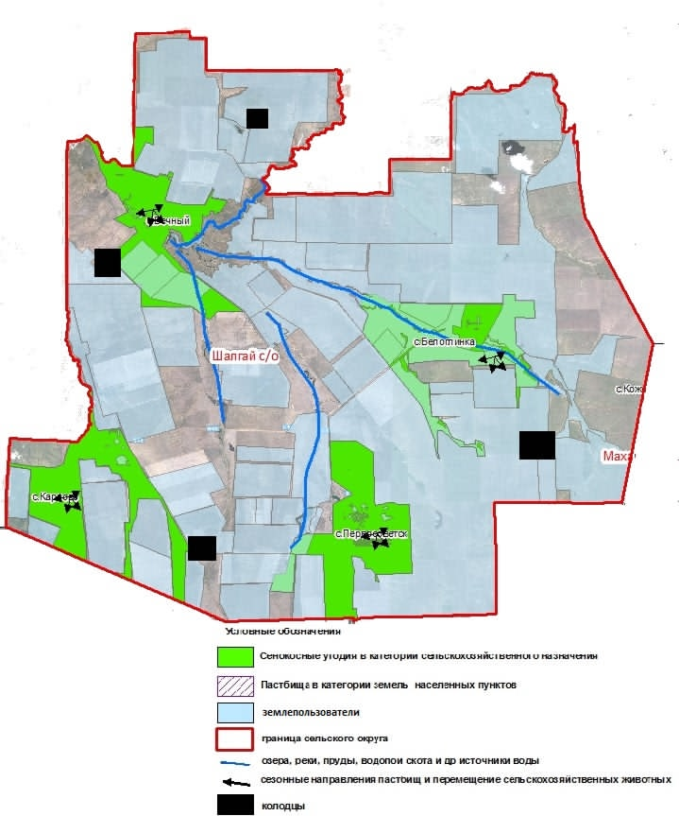

Приложение 71
к Плану по управлению
пастбищами и их использованию
по району Бәйтерек
на 2021-2022 годы

Приемлемые схемы пастбищеоборотов и схема доступа пастбищепользователей к водоисточникам (озерам, рекам, прудам, копаниям, оросительным или обводненным каналам, трубчатым или шахтным колодцам), составленную согласно норме потребления воды Щаповского сельского округа района Бәйтерек
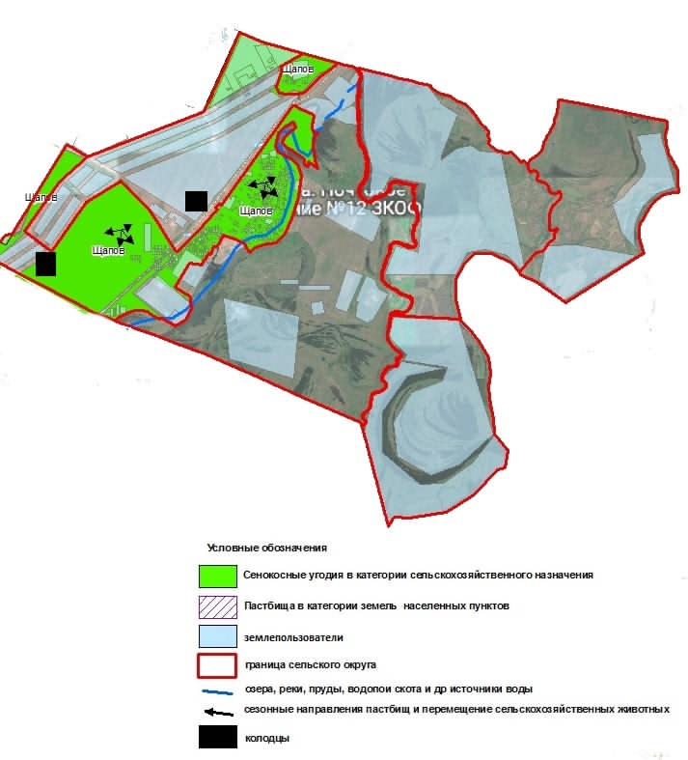
Приложение 72
к Плану по управлению
пастбищами и их использованию
по району Бәйтерек
на 2021-2022 годы

Приемлемые схемы пастбищеоборотов и схема доступа пастбищепользователей к водоисточникам (озерам, рекам, прудам, копаниям, оросительным или обводненным каналам, трубчатым или шахтным колодцам), составленную согласно норме потребления воды Янайкинского сельского округа района Бәйтерек
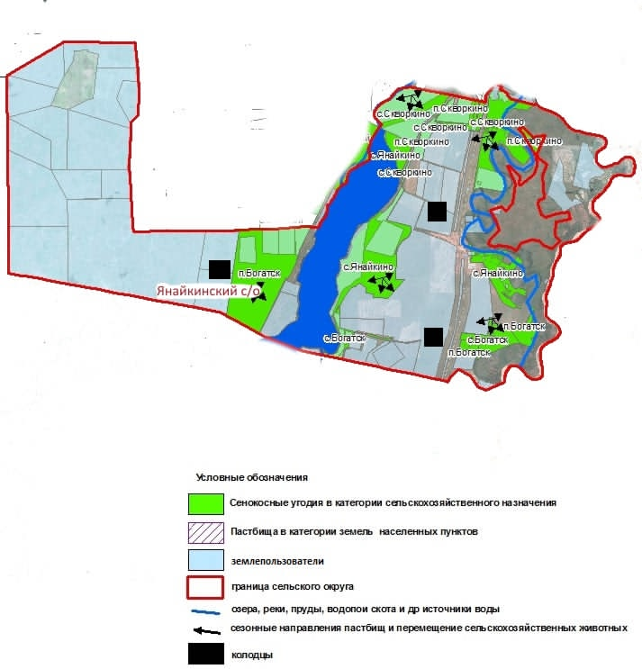

Приложение 73
к Плану по управлению
пастбищами и их использованию
по району Бәйтерек
на 2021-2022 годы

Приемлемые схемы пастбищеоборотов и схема доступа пастбищепользователей к водоисточникам (озерам, рекам, прудам, копаниям, оросительным или обводненным каналам, трубчатым или шахтным колодцам), составленную согласно норме потребления воды Январцевского сельского округа района Бәйтерек
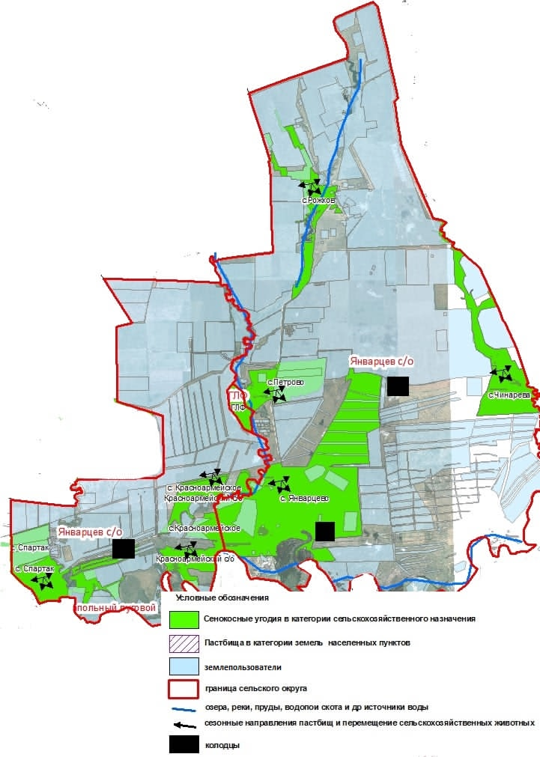

Приложение 74
к Плану по управлению
пастбищами и их использованию
по району Бәйтерек
на 2021-2022 годы

Схема перераспределения пастбищ для размещения поголовья сельскохозяйственных животных физических и (или) юридических лиц, у которых отсутствуют пастбища, и перемещения его на предоставляемые пастбища сельского округа Белес района Бәйтерек

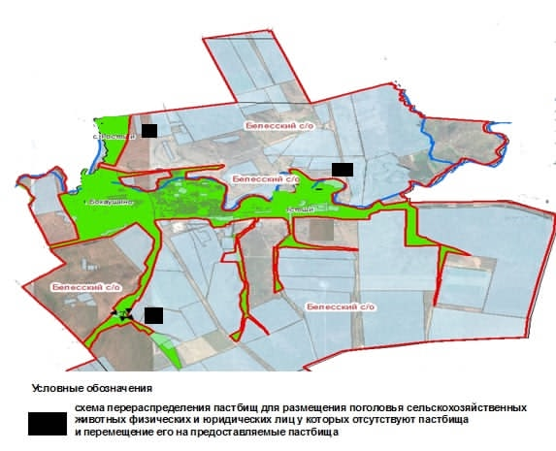

Приложение 75
к Плану по управлению
пастбищами и их использованию
по району Бәйтерек
на 2021-2022 годы

Схема перераспределения пастбищ для размещения поголовья сельскохозяйственных животных физических и (или) юридических лиц, у которых отсутствуют пастбища, и перемещения его на предоставляемые пастбища Дарьинского сельского округа района Бәйтерек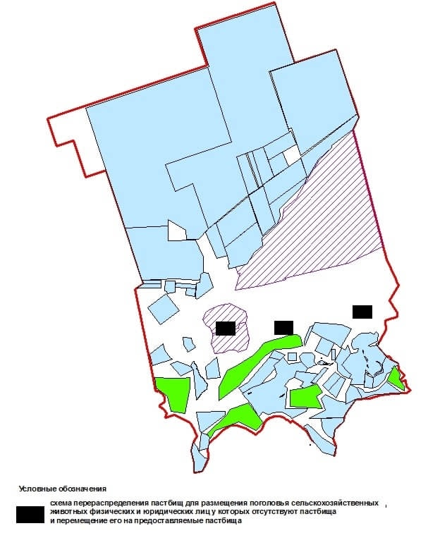
Приложение 76
к Плану по управлению
пастбищами и их использованию
по району Бәйтерек
на 2021-2022 годы

Схема перераспределения пастбищ для размещения поголовья сельскохозяйственных животных физических и (или) юридических лиц, у которых отсутствуют пастбища, и перемещения его на предоставляемые пастбища сельского округа Достық района Бәйтерек
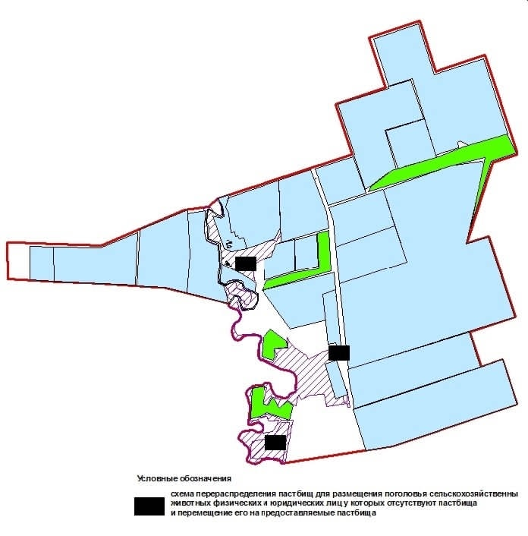
Приложение 77
к Плану по управлению пастбищами и их использованию по району Бәйтерек на 2021-2022 годы

Схема перераспределения пастбищ для размещения поголовья сельскохозяйственных животных физических и (или) юридических лиц, у которых отсутствуют пастбища, и перемещения его на предоставляемые пастбища сельского округа Егіндібұлақ района Бәйтерек
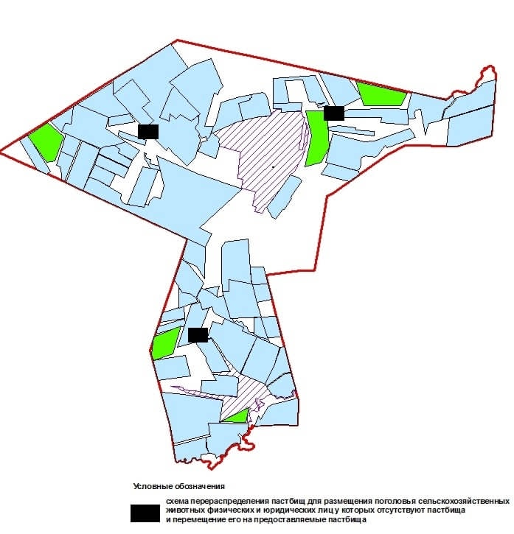

Приложение 78
к Плану по управлению
пастбищами и их использованию
по району Бәйтерек
на 2021-2022 годы

Схема перераспределения пастбищ для размещения поголовья сельскохозяйственных животных физических и (или) юридических лиц, у которых отсутствуют пастбища, и перемещения его на предоставляемые пастбища Железновского сельского округа района Бәйтерек
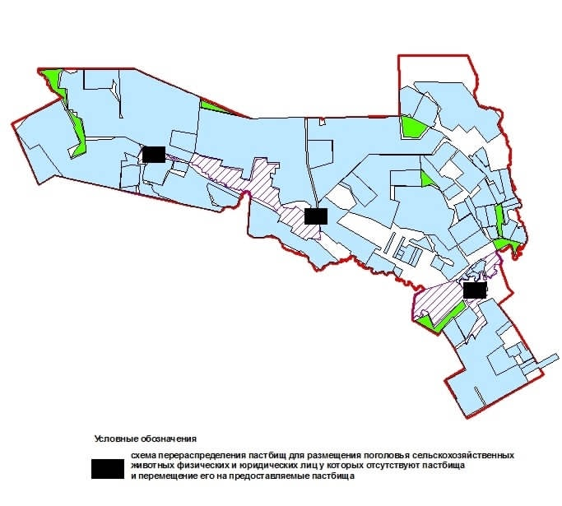

Приложение 79
к Плану по управлению
пастбищами и их использованию
по району Бәйтерек
на 2021-2022 годы

Схема перераспределения пастбищ для размещения поголовья сельскохозяйственных животных физических и (или) юридических лиц, у которых отсутствуют пастбища, и перемещения его на предоставляемые пастбища Зеленовского сельского округа района Бәйтерек
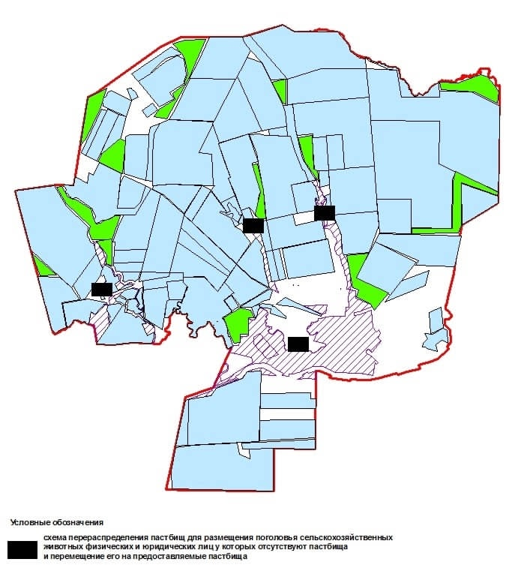

Приложение 80
к Плану по управлению
пастбищами и их использованию
по району Бәйтерек
на 2021-2022 годы

Схема перераспределения пастбищ для размещения поголовья сельскохозяйственных животных физических и (или) юридических лиц, у которых отсутствуют пастбища, и перемещения его на предоставляемые пастбища Красновского сельского округа района Бәйтерек
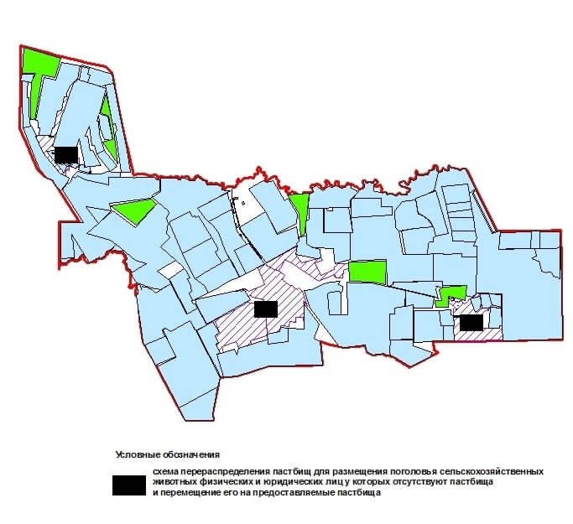

Приложение 81
к Плану по управлению
пастбищами и их использованию
по району Бәйтерек
на 2021-2022 годы

Схема перераспределения пастбищ для размещения поголовья сельскохозяйственных животных физических и (или) юридических лиц, у которых отсутствуют пастбища, и перемещения его на предоставляемые пастбища Кушумского сельского округа района Бәйтерек
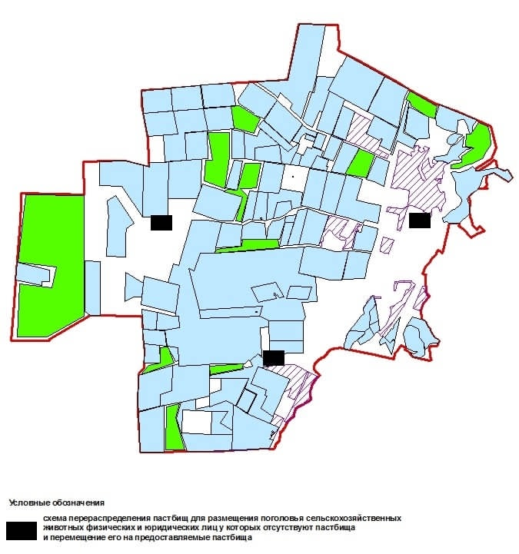
Приложение 82
к Плану по управлению
пастбищами и их использованию
по району Бәйтерек
на 2021-2022 годы

Схема перераспределения пастбищ для размещения поголовья сельскохозяйственных животных физических и (или) юридических лиц, у которых отсутствуют пастбища, и перемещения его на предоставляемые пастбища Макаровского сельского округа района Бәйтерек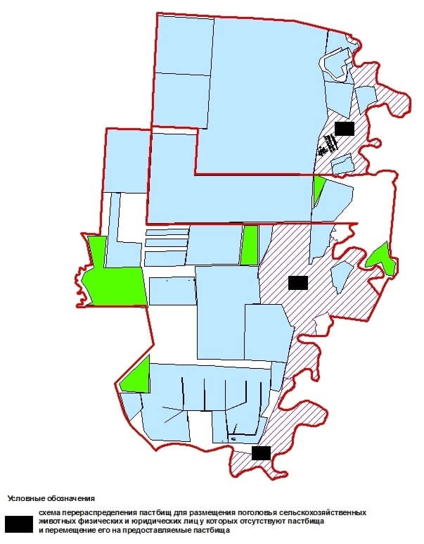
Приложение 83
к Плану по управлению
пастбищами и их использованию
по району Бәйтерек
на 2021-2022 годы

Схема перераспределения пастбищ для размещения поголовья сельскохозяйственных животных физических и (или) юридических лиц, у которых отсутствуют пастбища, и перемещения его на предоставляемые пастбища сельского округа Махамбет района Бәйтерек

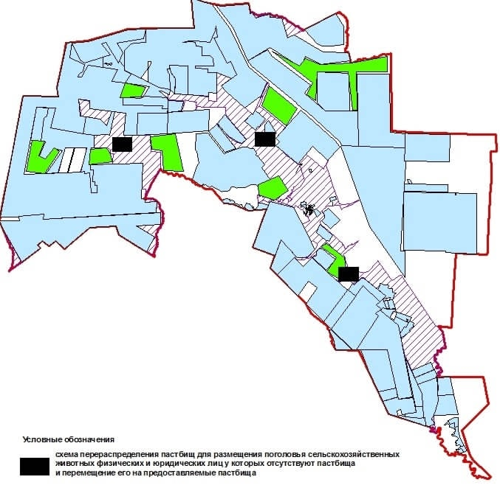
Приложение 84
к Плану по управлению
пастбищами и их использованию
по району Бәйтерек
на 2021-2022 годы

Схема перераспределения пастбищ для размещения поголовья сельскохозяйственных животных физических и (или) юридических лиц, у которых отсутствуют пастбища, и перемещения его на предоставляемые пастбища Мичуринского сельского округа района Бәйтерек
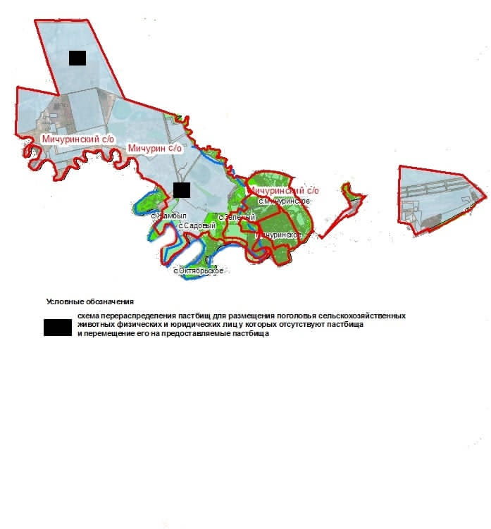

Приложение 85
к Плану по управлению
пастбищами и их использованию
по району Бәйтерек
на 2021-2022 годы

Схема перераспределения пастбищ для размещения поголовья сельскохозяйственных животных физических и (или) юридических лиц, у которых отсутствуют пастбища, и перемещения его на предоставляемые пастбища Переметнинского сельского округа района Бәйтерек
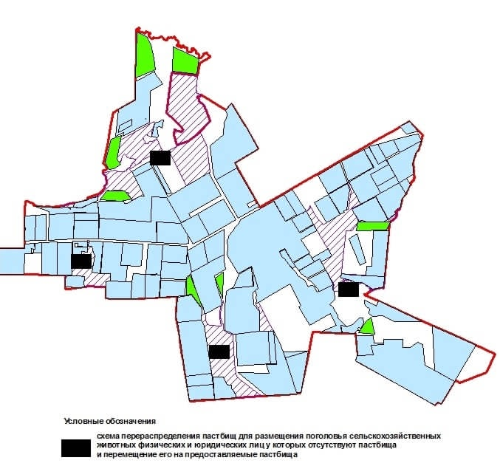
Приложение 86
к Плану по управлению
пастбищами и их использованию
по району Бәйтерек
на 2021-2022 годы

Схема перераспределения пастбищ для размещения поголовья сельскохозяйственных животных физических и (или) юридических лиц, у которых отсутствуют пастбища, и перемещения его на предоставляемые пастбища Раздольненского сельского округа района Бәйтерек
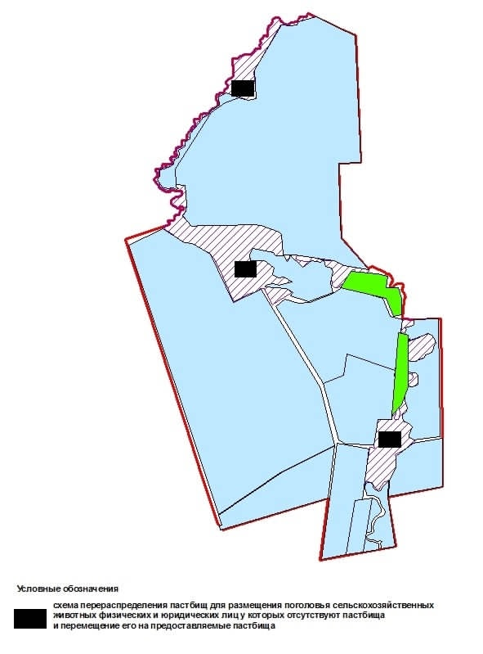
Приложение 87
к Плану по управлению
пастбищами и их использованию
по району Бәйтерек
на 2021-2022 годы

Схема перераспределения пастбищ для размещения поголовья сельскохозяйственных животных физических и (или) юридических лиц, у которых отсутствуют пастбища, и перемещения его на предоставляемые пастбища Рубежинского сельского округа района Бәйтерек
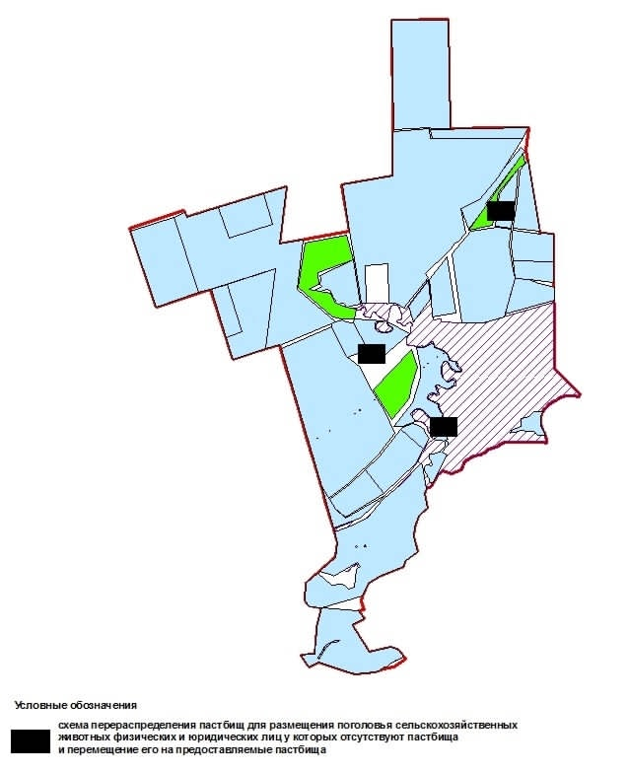

Приложение 88
к Плану по управлению
пастбищами и их использованию
по району Бәйтерек
на 2021-2022 годы

Схема перераспределения пастбищ для размещения поголовья сельскохозяйственных животных физических и (или) юридических лиц, у которых отсутствуют пастбища, и перемещения его на предоставляемые пастбища сельского округа Сұлу көл района Бәйтерек
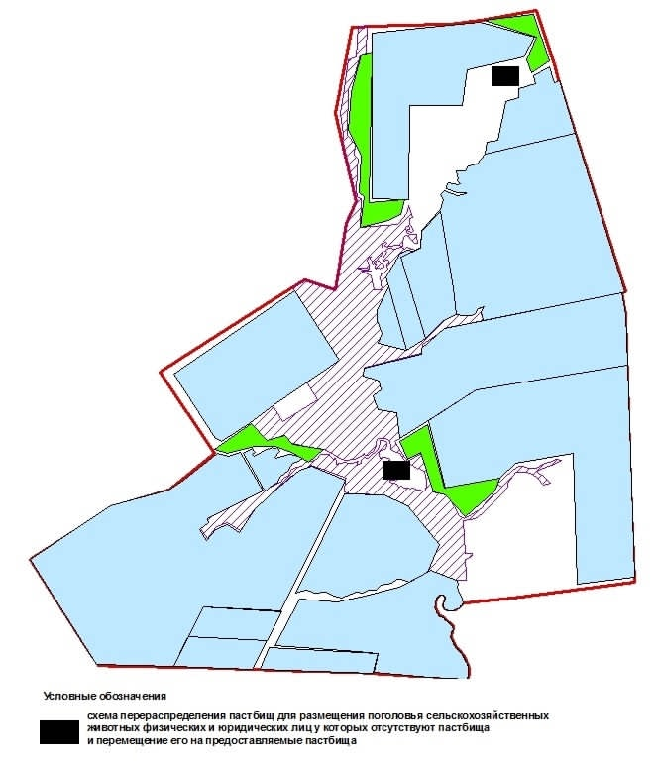
Приложение 89
к Плану по управлению
пастбищами и их использованию
по району Бәйтерек
на 2021-2022 годы

Схема перераспределения пастбищ для размещения поголовья сельскохозяйственных животных физических и (или) юридических лиц, у которых отсутствуют пастбища, и перемещения его на предоставляемые пастбища Трекинского сельского округа района Бәйтерек
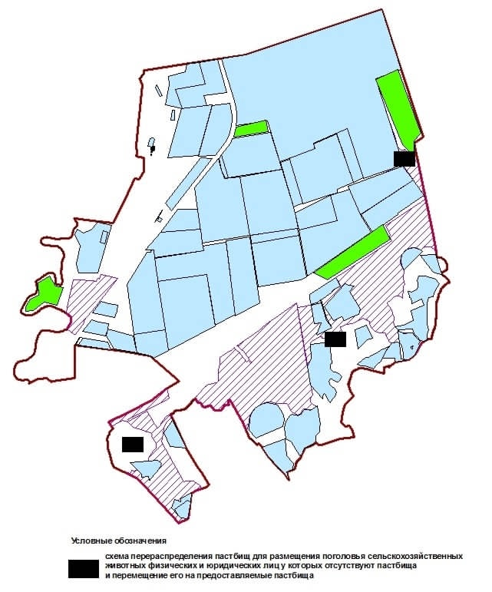
Приложение 90
к Плану по управлению
пастбищами и их использованию
по району Бәйтерек
на 2021-2022 годы

Схема перераспределения пастбищ для размещения поголовья сельскохозяйственных животных физических и (или) юридических лиц, у которых отсутствуют пастбища, и перемещения его на предоставляемые пастбища Чеботаревского сельского округа района Бәйтерек
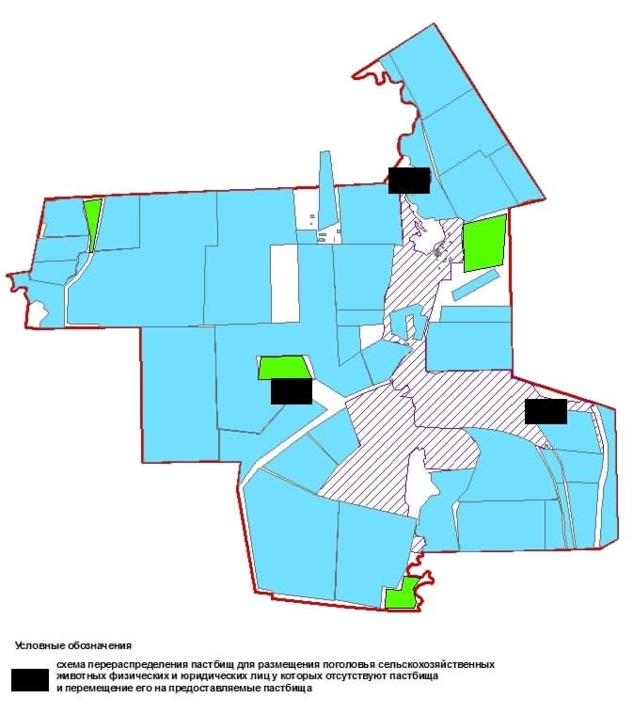
Приложение 91
к Плану по управлению
пастбищами и их использованию
по району Бәйтерек
на 2021-2022 годы

Схема перераспределения пастбищ для размещения поголовья сельскохозяйственных животных физических и (или) юридических лиц, у которых отсутствуют пастбища, и перемещения его на предоставляемые пастбища Чировского сельского округа района Бәйтерек
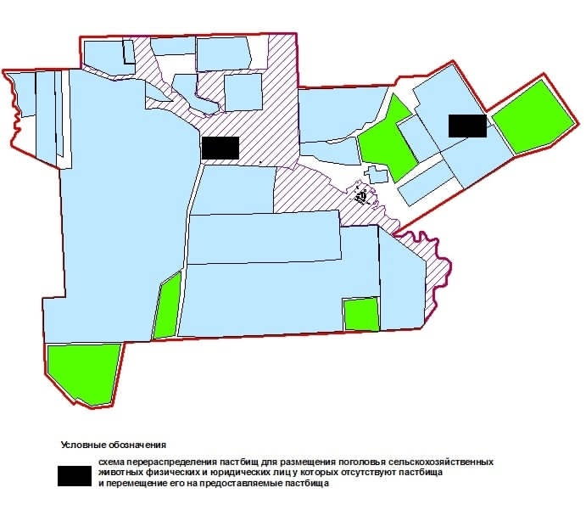

Приложение 92
к Плану по управлению
пастбищами и их использованию
по району Бәйтерек
на 2021-2022 годы

Схема перераспределения пастбищ для размещения поголовья сельскохозяйственных животных физических и (или) юридических лиц, у которых отсутствуют пастбища, и перемещения его на предоставляемые пастбища сельского округа Шалғай района Бәйтерек
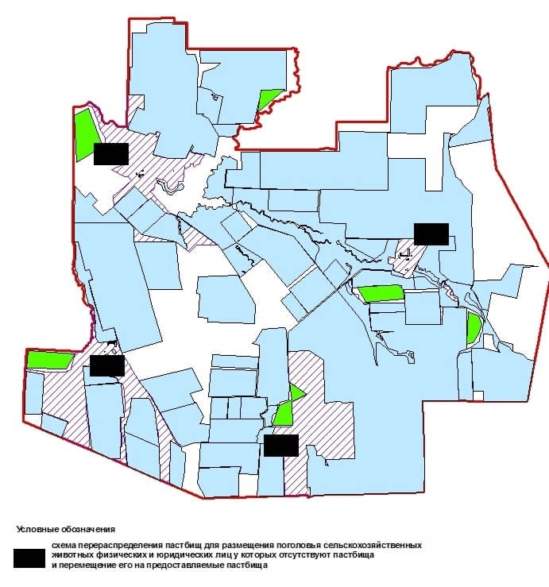
Приложение 93
к Плану по управлению
пастбищами и их использованию
по району Бәйтерек
на 2021-2022 годы

Схема перераспределения пастбищ для размещения поголовья сельскохозяйственных животных физических и (или) юридических лиц, у которых отсутствуют пастбища, и перемещения его на предоставляемые пастбища Щаповского сельского округа района Бәйтерек
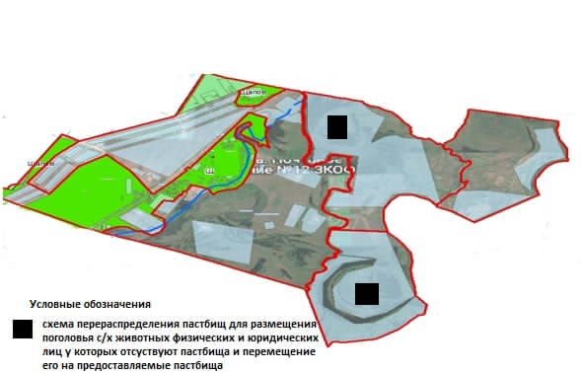
Приложение 94
к Плану по управлению
пастбищами и их использованию
по району Бәйтерек
на 2021-2022 годы

Схема перераспределения пастбищ для размещения поголовья сельскохозяйственных животных физических и (или) юридических лиц, у которых отсутствуют пастбища, и перемещения его на предоставляемые пастбища Янайкинского сельского округа района Бәйтерек
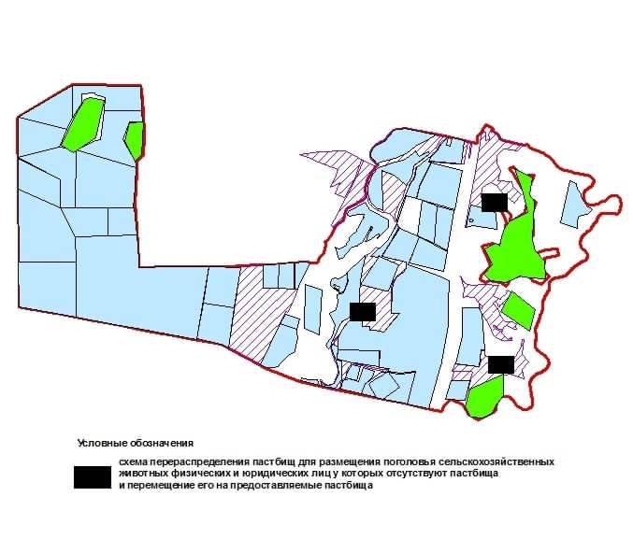

Приложение 95
к Плану по управлению
пастбищами и их использованию
по району Бәйтерек
на 2021-2022 годы

Схема перераспределения пастбищ для размещения поголовья сельскохозяйственных животных физических и (или) юридических лиц, у которых отсутствуют пастбища, и перемещения его на предоставляемые пастбища Январцевского сельского округа района Бәйтерек
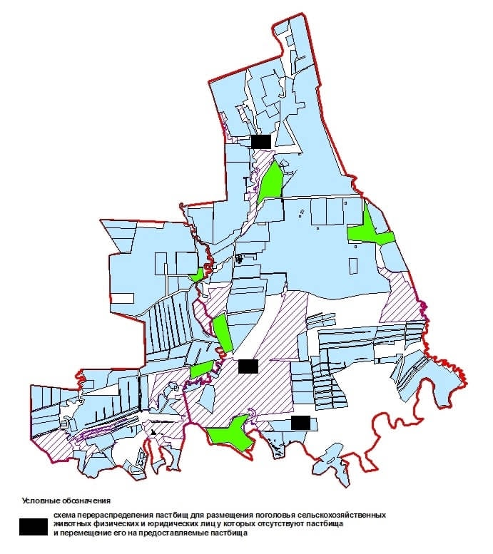

Приложение 96
к Плану по управлению пастбищами и
их использованию по
району Бәйтерек на 2021-2022 годы

Схема размещения поголовья сельскохозяйственных животных на отгонных пастбищах физических и (или) юридических лиц, не обеспеченных пастбищами, расположенными при сельском округе Белес района Бәйтерек
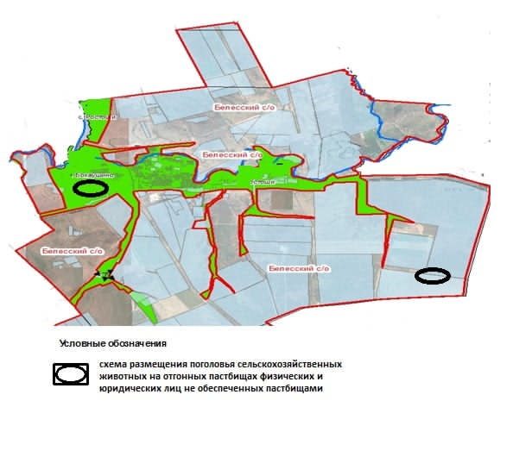
Приложение 97
к Плану по управлению
пастбищами и их использованию
по району Бәйтерек
на 2021-2022 годы

Схема размещения поголовья сельскохозяйственных животных на отгонных пастбищах физических и (или) юридических лиц, не обеспеченных пастбищами, расположенными при Дарьинском сельский округе района Бәйтерек
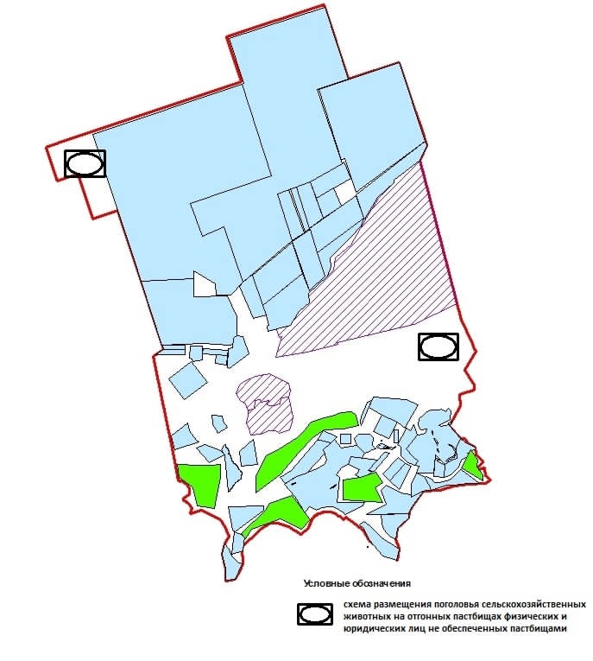
Приложение 98
к Плану по управлению
пастбищами и их использованию
по району Бәйтерек
на 2021-2022 годы

Схема размещения поголовья сельскохозяйственных животных на отгонных пастбищах физических и (или) юридических лиц, не обеспеченных пастбищами, расположенными при сельском округе Достык района Бәйтерек
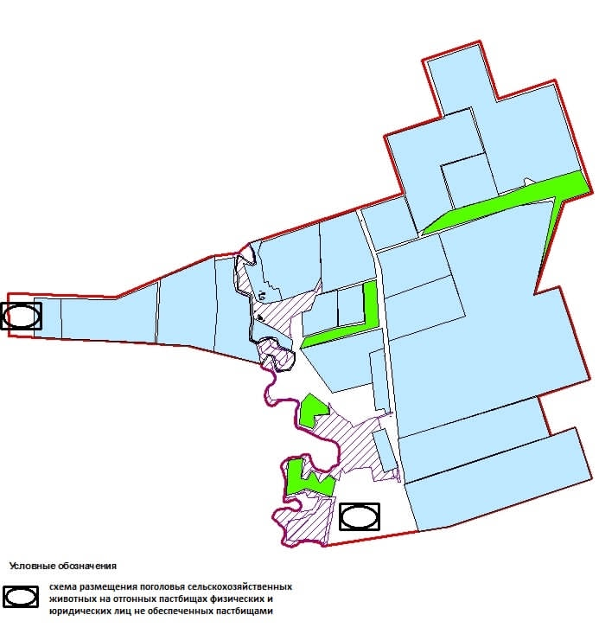
Приложение 99
к Плану по управлению пастбищами и их использованию
по району Бәйтерек
на 2021-2022 годы

Схема размещения поголовья сельскохозяйственных животных на отгонных пастбищах физических и (или) юридических лиц, не обеспеченных пастбищами, расположенными при сельском округе Егіндібұлақ района Бәйтерек
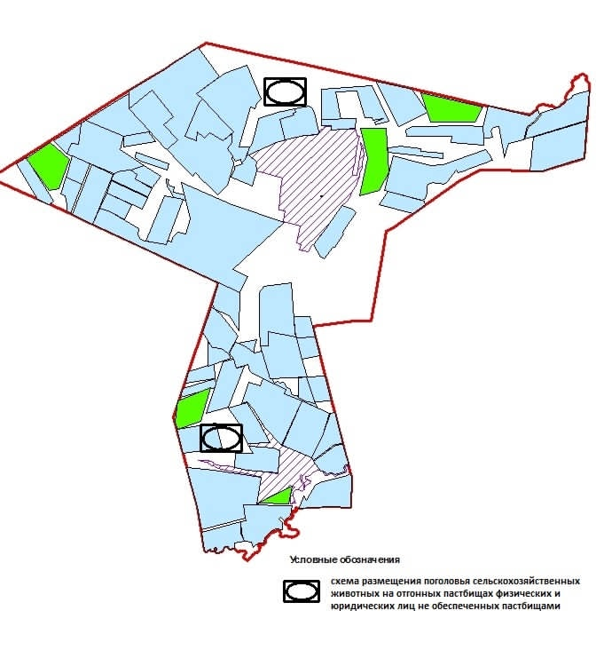

Приложение 100
к Плану по управлению
пастбищами и их использованию
по району Бәйтерек
на 2021-2022 годы

Схема размещения поголовья сельскохозяйственных животных на отгонных пастбищах физических и (или) юридических лиц, не обеспеченных пастбищами, расположенными при Железновском сельском округе района Бәйтерек
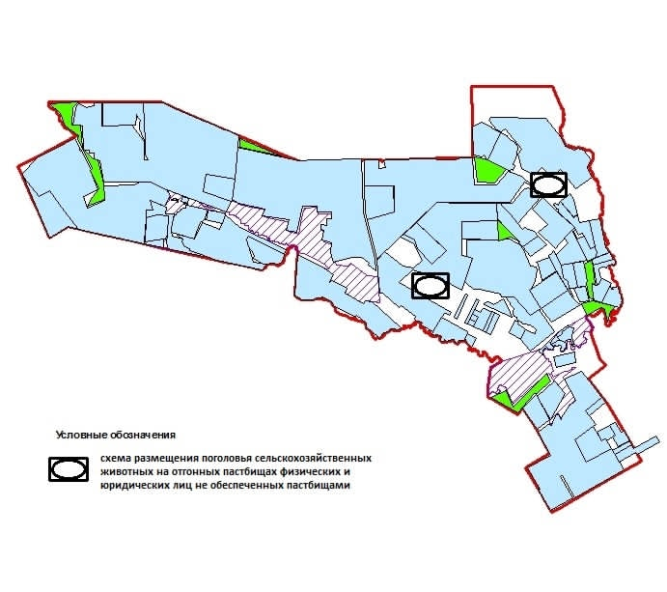

Приложение 101
к Плану по управлению
пастбищами и их использованию
по району Бәйтерек
на 2021-2022 годы

Схема размещения поголовья сельскохозяйственных животных на отгонных пастбищах физических и (или) юридических лиц, не обеспеченных пастбищами, расположенными при Зеленовском сельском округе района Бәйтерек
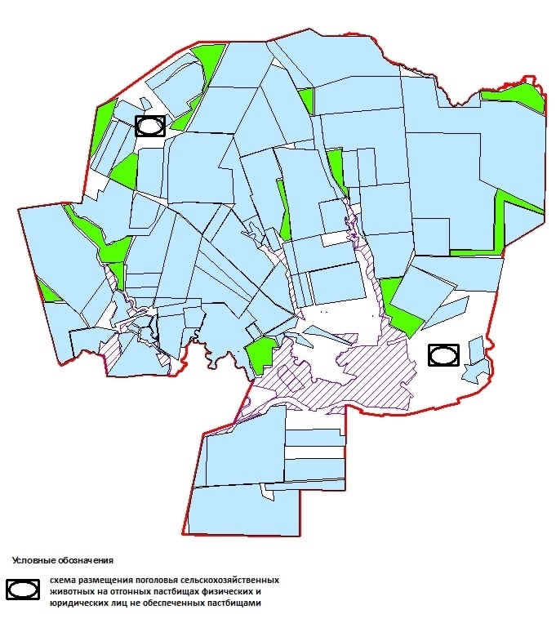

Приложение 102
к Плану по управлению
пастбищами и их использованию
по району Бәйтерек
на 2021-2022 годы

Схема размещения поголовья сельскохозяйственных животных на отгонных пастбищах физических и (или) юридических лиц, не обеспеченных пастбищами, расположенными при Красновском сельском округе района Бәйтерек
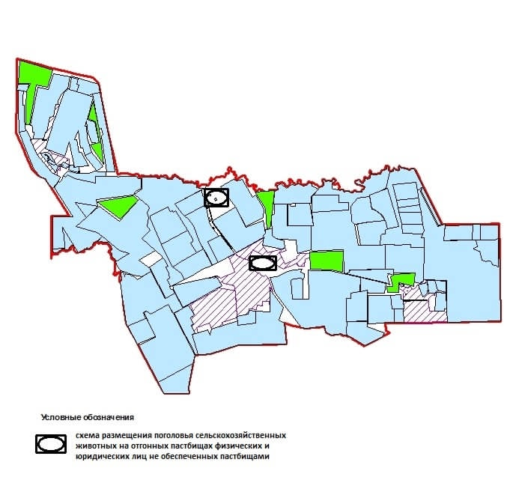

Приложение 103
к Плану по управлению
пастбищами и их использованию
по району Бәйтерек
на 2021-2022 годы

Схема размещения поголовья сельскохозяйственных животных на отгонных пастбищах физических и (или) юридических лиц, не обеспеченных пастбищами, расположенными при Кушумском сельском округе района Бәйтерек
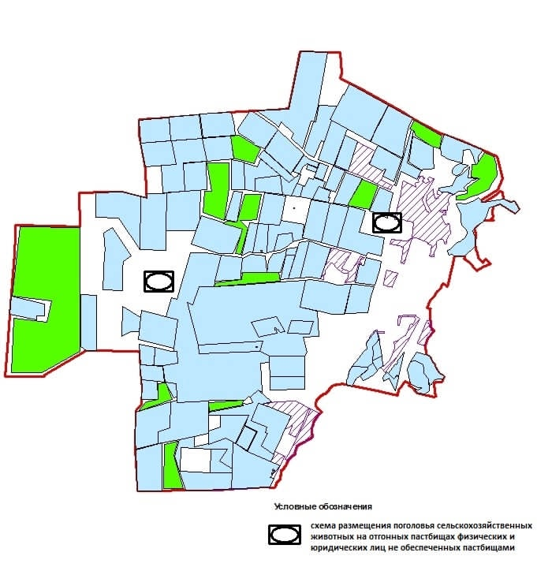
Приложение 104
к Плану по управлению
пастбищами и их использованию
по району Бәйтерек
на 2021-2022 годы

Схема размещения поголовья сельскохозяйственных животных на отгонных пастбищах физических и (или) юридических лиц, не обеспеченных пастбищами, расположенными при Макаровском сельском округе района Б
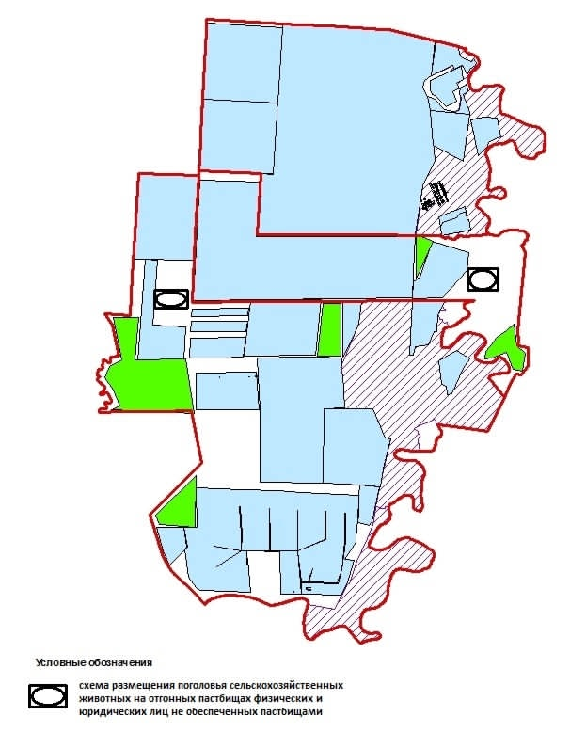
Приложение 105
к Плану по управлению
пастбищами и их использованию
по району Бәйтерек
на 2021-2022 годы

Схема размещения поголовья сельскохозяйственных животных на отгонных пастбищах физических и (или) юридических лиц, не обеспеченных пастбищами, расположенными при сельском округе Махамбет района Бәйтерек
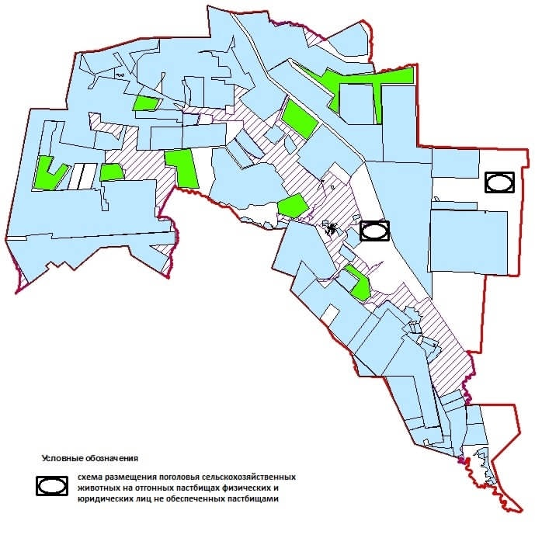

Приложение 106
к Плану по управлению
пастбищами и их использованию
по району Бәйтерек
на 2021-2022 годы

Схема размещения поголовья сельскохозяйственных животных на отгонных пастбищах физических и (или) юридических лиц, не обеспеченных пастбищами, расположенными при Мичуринском сельском округе района Бәйтерек
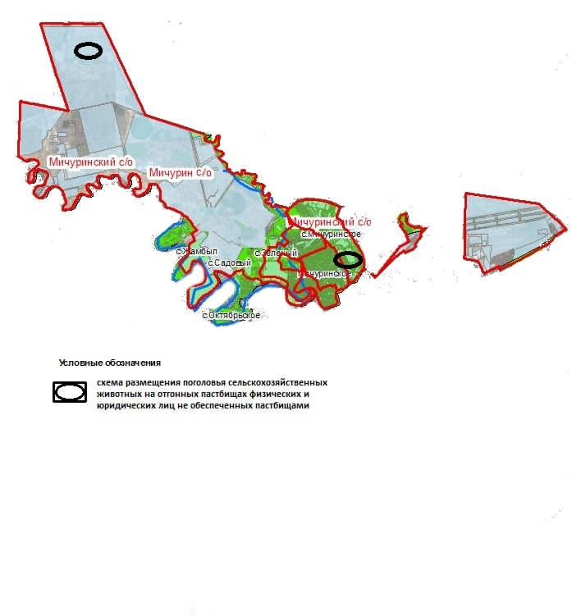

Приложение 107
к Плану по управлению
пастбищами и их использованию
по району Бәйтерек
на 2021-2022 годы

Схема размещения поголовья сельскохозяйственных животных на отгонных пастбищах физических и (или) юридических лиц, не обеспеченных пастбищами, расположенными при Переметнинском сельском округе района Бәйтерек
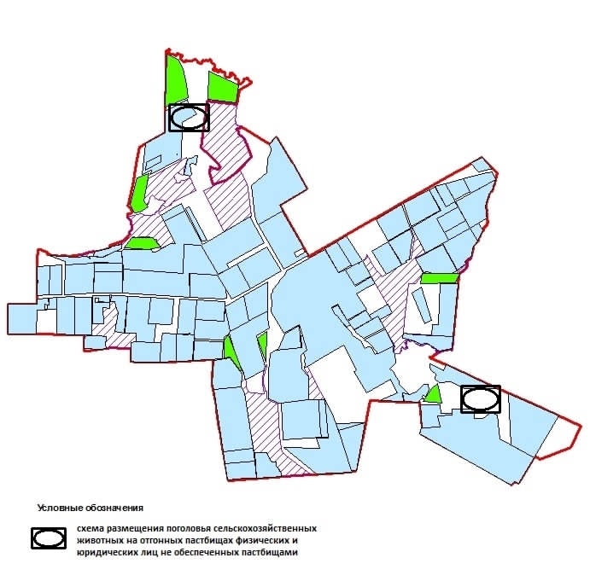
Приложение 108
к Плану по управлению
пастбищами и их использованию
по району Бәйтерек
на 2021-2022 годы

Схема размещения поголовья сельскохозяйственных животных на отгонных пастбищах физических и (или) юридических лиц, не обеспеченных пастбищами, расположенными при Раздольненском сельском округе района Бәйтерек
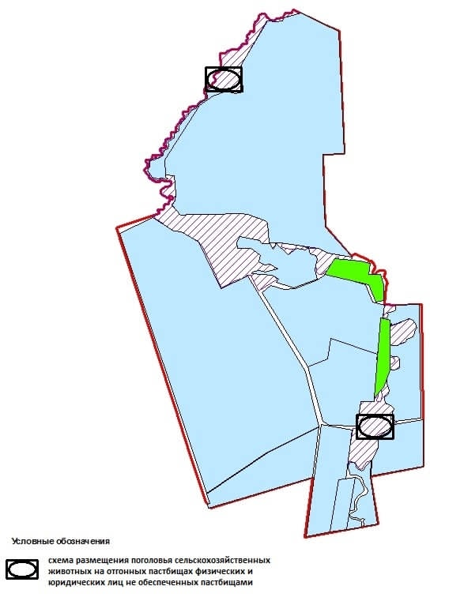
Приложение 109
к Плану по управлению
пастбищами и их использованию
по району Бәйтерек
на 2021-2022 годы

Схема размещения поголовья сельскохозяйственных животных на отгонных пастбищах физических и (или) юридических лиц, не обеспеченных пастбищами, расположенными при Рубежинском сельском округе района Бәйтерек
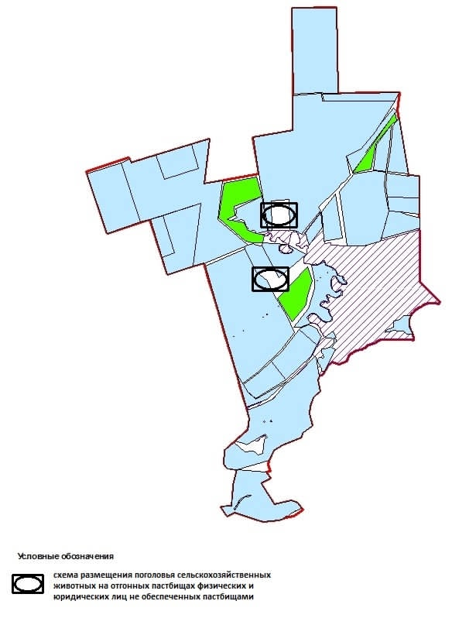

Приложение 110
к Плану по управлению
пастбищами и их использованию
по району Бәйтерек
на 2021-2022 годы

Схема размещения поголовья сельскохозяйственных животных на отгонных пастбищах физических и (или) юридических лиц, не обеспеченных пастбищами, расположенными при сельском округе Сұлу көл района Бәйтерек
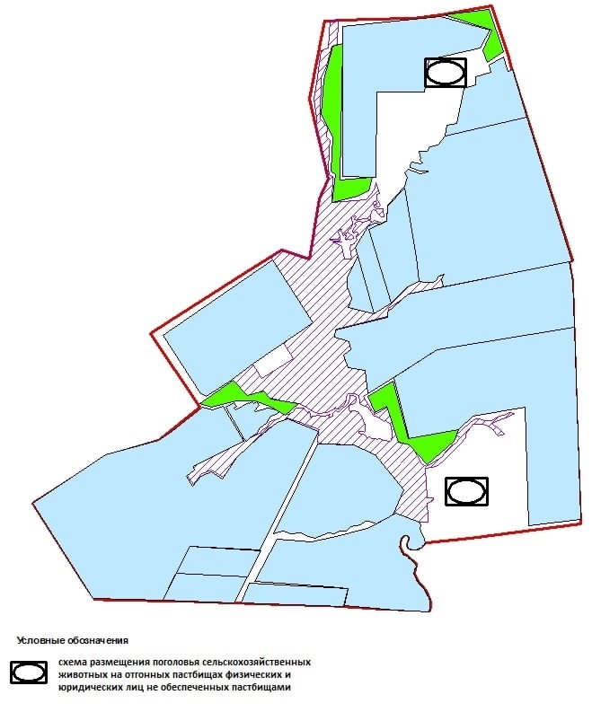
Приложение 111
к Плану по управлению
пастбищами и их использованию
по району Бәйтерек
на 2021-2022 годы

Схема размещения поголовья сельскохозяйственных животных на отгонных пастбищах физических и (или) юридических лиц, не обеспеченных пастбищами, расположенными при Трекинском сельском округе района Бәйтерек
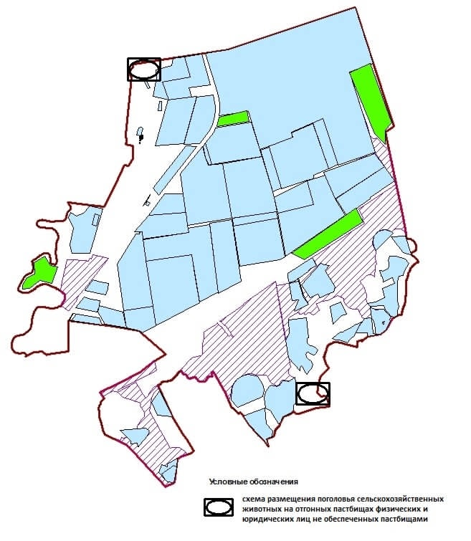
Приложение 112
к Плану по управлению
пастбищами и их использованию
по району Бәйтерек
на 2021-2022 годы

Схема размещения поголовья сельскохозяйственных животных на отгонных пастбищах физических и (или) юридических лиц, не обеспеченных пастбищами, расположенными при Чеботаревском сельском округе района Бәйтерек
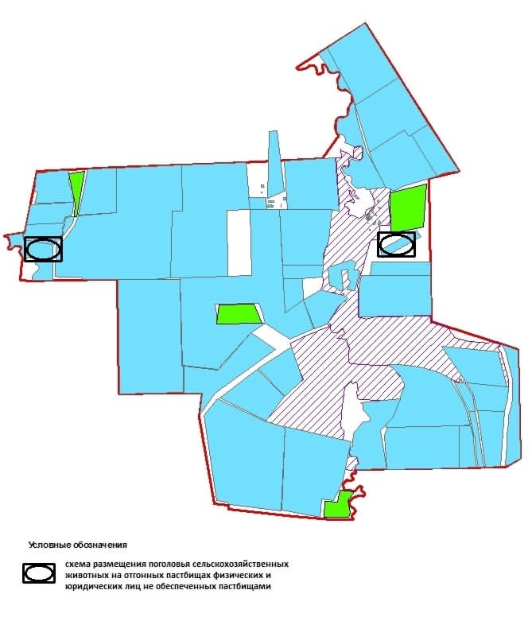
Приложение 113
к Плану по управлению
пастбищами и их использованию
по району Бәйтерек
на 2021-2022 годы

Схема размещения поголовья сельскохозяйственных животных на отгонных пастбищах физических и (или) юридических лиц, не обеспеченных пастбищами, расположенными при Чировском сельском округе района Бәйтерек
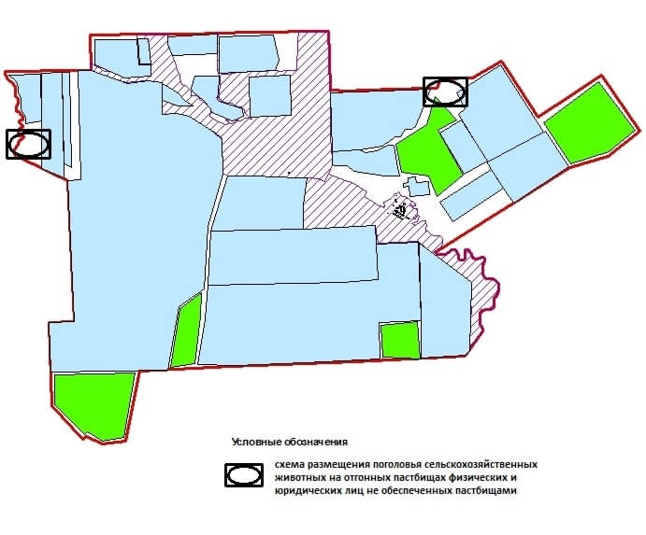

Приложение 114
к Плану по управлению
пастбищами и их использованию
по району Бәйтерек
на 2021-2022 годы

Схема размещения поголовья сельскохозяйственных животных на отгонных пастбищах физических и (или) юридических лиц, не обеспеченных пастбищами, расположенными при сельском округе Шалғай района Бәйтерек
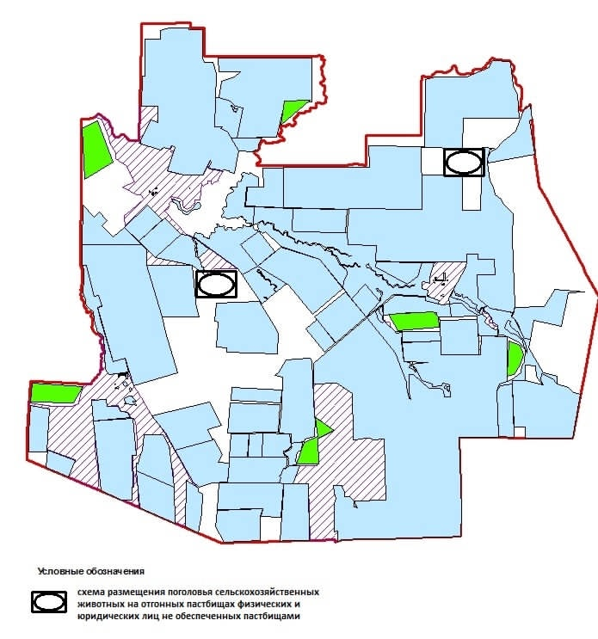

Приложение 115
к Плану по управлению
пастбищами и их использованию
по району Бәйтерек
на 2021-2022 годы

Схема размещения поголовья сельскохозяйственных животных на отгонных пастбищах физических и (или) юридических лиц, не обеспеченных пастбищами, расположенными при Щаповском сельском округе района Бәйтерек
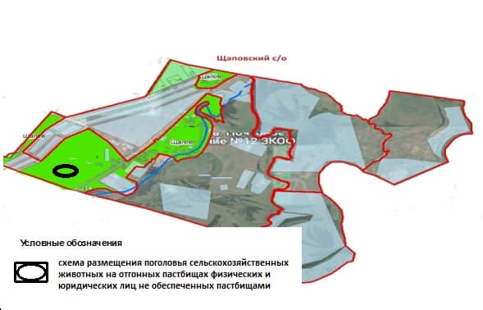

Приложение 116
к Плану по управлению
пастбищами и их использованию
по району Бәйтерек
на 2021-2022 годы

Схема размещения поголовья сельскохозяйственных животных на отгонных пастбищах физических и (или) юридических лиц, не обеспеченных пастбищами, расположенными при Янайкинском сельском округе района Бәйтерек
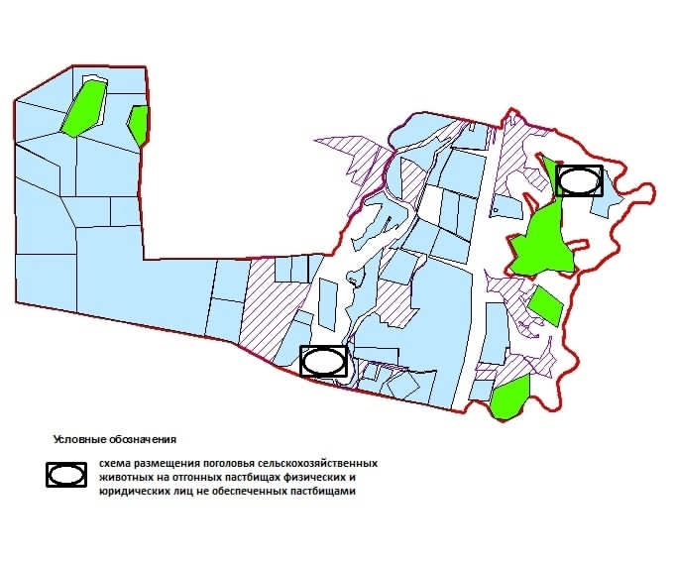

Приложение 117
к Плану по управлению
пастбищами и их использованию
по району Бәйтерек
на 2021-2022 годы

Схема размещения поголовья сельскохозяйственных животных на отгонных пастбищах физических и (или) юридических лиц, не обеспеченных пастбищами, расположенными при Январцевском сельском округе района Бәйтерек
